****

**20 lat   
Krajowej Rady Bezpieczeństwa   
Ruchu Drogowego**

**2002 – 2022**

**Stan bezpieczeństwa ruchu drogowego oraz działania realizowane w tym zakresie w 2022 r.**

**Sekretariat Krajowej Rady Bezpieczeństwa Ruchu Drogowego**

**Ministerstwo Infrastruktury**

**00-928 Warszawa, ul. Chałubińskiego 4/6**



Z troską i pełną odpowiedzialnością za szereg działań, które podejmujemy, przekazuję na Państwa ręce sprawozdanie na temat stanu bezpieczeństwa ruchu drogowego w Polsce w 2022 roku. Raport ze względu na obchodzoną w 2022 roku 20-rocznicę ustanowienia Krajowej Rady Bezpieczeństwa Ruchu Drogowego i wojewódzkich rad bezpieczeństwa ruchu drogowego zawiera również pogłębioną refleksję dotyczącą efektów poprawy stanu bezpieczeństwa, ale również pozostawia w swej merytorycznej formie dowody, jak bardzo opłaca się inwestować w ten proces i jak wielkie korzyści płyną z tego tytułu dla polskiego społeczeństwa.

Przed blisko ośmioma laty postawiliśmy sobie ambitny cel: polskie drogi muszą być znacznie bezpieczniejsze. Polska musi przestać szorować po dnie europejskich statystyk pod tym względem. Nasze działania zmierzające do naprawy tego stanu rzeczy opieramy na trzech filarach.

Pierwszym z nich są inwestycje. Dzięki poprawie jakości dróg – rozbudowie tras jednojezdniowych do dwóch jezdni, dofinansowaniu dróg lokalnych, budowie nowych skrzyżowań, doświetlaniu przejść dla pieszych – mniej uczestników ruchu drogowego narażonych jest na niebezpieczeństwo. Drugim z tych filarów jest edukacja. Nieustannie organizując rozmaite akcje – edukujemy społeczeństwo i pokazujemy, jak opłakane skutki może mieć nieprawidłowe zachowanie na drodze. Trzecim filarem naszych działań są zmiany w prawie. Staramy się, aby legislacja w jak najlepszy sposób określała prawa, ale też obowiązki wszystkich uczestników ruchu drogowego. Działania w ramach tych trzech filarów są naszą odpowiedzią na wyzwania. Warto przyjrzeć się temu, jakie przynosi to skutki.

W 2022 roku nastąpił dalszy bardzo wyraźny spadek liczby wypadków drogowych, zabitych i rannych   
w tych zdarzeniach w porównaniu do 2019 r., który był ostatnim rokiem przed wprowadzeniem obostrzeń w wyniku pandemii COVID-19. Dane wskazują, że w tym okresie nastąpił spadek liczby wypadków o ok. 30%. Liczba zabitych spadła o prawie 35%. Natomiast rannych w tych zdarzeniach było także o ok. 30% mniej. Szczególnie cieszy nas, że znacząco spadła liczba pieszych, którzy stracili życie w wypadkach. Tutaj spadek wyniósł aż 43%.

Polska roku 2002 to aż 5827 ofiar śmiertelnych na polskich drogach. Po 20 latach zakończyliśmy rok 2022 liczbą 1896 ofiar śmiertelnych. Finalnie realizowane działania pozwoliły po 20 latach osiągnąć niemal 70-procentowy spadek liczby ofiar śmiertelnych wypadków drogowych.

Polska jest więc dziś liderem poprawy bezpieczeństwa ruchu drogowego w Europie. To cieszy, ale nie mam z tego tytułu pełnej satysfakcji. Wiemy, że 1896 ofiar śmiertelnych na drogach to nadal o 1896 za dużo. W ciągu 20 lat od powstania Krajowej Rady Bezpieczeństwa Ruchu Drogowego pozycja Polski na tle krajów europejskich uległa znaczącej poprawie. W ciągu ostatniego roku, Polska awansowała o pięć miejsc w zestawieniu krajów UE pod względem liczby ofiar śmiertelnych wypadków drogowych na milion mieszkańców. Obecnie wartość ta wynosi dla Polski 51 osób, przy średniej dla UE wynoszącej 46 osób.

Chciałbym podziękować wszystkim zaangażowanym w proces poprawy bezpieczeństwa ruchu drogowego w Polsce. Od lat dbają Państwo o to, aby ta ważna tematyka była obecna w przestrzeni publicznej i realizują Państwo ważne działania naprawcze w ramach swoich kompetencji i możliwości. Pragnę podziękować też wszystkim instytucjom i partnerom zaangażowanym w dotychczasowy wysiłek, zachęcam do dalszej, wzmożonej pracy i lektury tego historycznego sprawozdania.

**Andrzej Adamczyk**

***Przewodniczący Krajowej Rady   
Bezpieczeństwa Ruchu Drogowego***

***Minister Infrastruktury***

**Spis treści**

słownik pojęć **4**

POLSKA NA TLE PAŃSTW UNII EUROPEJSKIEJ w ROKU 2022 **5**

Okres 20 lat poprawy stanu Bezpieczeństwa na drogach w polsce **9**

Bezpieczeństwo ruchu drogowego w Polsce w roku 2022………………………………………………………**12**

Zadania zrealizowane przez członków KRBRD przewidziane do realizacji w 2022 roku ZGODNIE Z NARODOWym PROGRAMem BEZPIECZEŃSTWA RUCHU DROGOWEGO 2021 – 2030……………………………………………………………………………………………………….……………………………………………..**61**

Inne działania mające wpływ na bezpieczeństwo ruchu drogowego realizowane  
w2022 roku **120**

Działalność badawcza i publikacje **140**

załącznik 1. analiza porównawcza stanu bezpieczeństwa ruchu drogowego

w województwach w 2022 r. **145**

załącznik 2. liczba zdarzeń drogowych i ich ofiar oraz wielkość wskaźnika zagrożenia  
w roku 2022  **179**

załącznik 3. zestawienie podstawowych wskaźników monitorowania nARODOWEGO pROGRAMU bEZPIECZEŃSTWA rUCHU dROGOWEGO 2021-2030………………………………………………………**180**

**SŁOWNIK POJĘĆ**[[1]](#footnote-1)

**WYPADEK DROGOWY**

Zdarzenie drogowe, w wyniku, którego była osoba zabita lub ranna.

**KOLIZJA DROGOWA**

Zdarzenie drogowe, w którym powstały wyłącznie straty materialne[[2]](#footnote-2).

**ZDARZENIE DROGOWE**

Wypadek drogowy lub kolizja drogowa.

**ŚMIERTELNA OFIARA WYPADKU**

Osoba zmarła na miejscu wypadku drogowego lub w ciągu 30 dni od dnia wypadku drogowego na skutek doznanych w jego wyniku obrażeń ciała.

**OFIARA (OSOBA) CIĘŻKO RANNA**

Osoba, która doznała uszczerbku na zdrowiu w postaci:

a) pozbawienia wzroku, słuchu, mowy, zdolności płodzenia, innego ciężkiego kalectwa, ciężkiej choroby nieuleczalnej lub długotrwałej choroby realnie zagrażającej życiu, trwałej choroby psychicznej, całkowitej znacznej trwałej niezdolności do pracy w zawodzie lub trwałego, istotnego zeszpecenia lub zniekształcenia ciała,

b) innych obrażeń powodujących naruszenie czynności narządu ciała lub rozstrój zdrowia trwający dłużej niż 7 dni.

**OFIARA (OSOBA) LEKKO RANNA**

Osoba, wobec której lekarz lub ratownik medyczny stwierdził, że doznała ona uszczerbku na zdrowiu lub obrażeń innych niż wskazane w definicji ofiary (osoby) ciężko rannej.

**WSKAŹNIK DEMOGRAFICZNY I**

Stosunek liczby wypadków na danym obszarze do liczby mieszkańców obszar ten zamieszkujących. Miarą tego wskaźnika jest liczba wypadków na 100 tys. mieszkańców.

**WSKAŹNIK DEMOGRAFICZNY II**

Stosunek liczby ofiar śmiertelnych wypadków drogowych na danym obszarze do liczby mieszkańców obszar ten zamieszkujących. Miarą tego wskaźnika jest liczba zabitych na 100 tys. mieszkańców.

**CIĘŻKOŚĆ WYPADKÓW**

Stosunek liczby ofiar śmiertelnych do liczby wypadków, w których ofiary uczestniczyły. Miarą ciężkości wypadków jest liczba zabitych na 100 wypadków.

**GĘSTOŚĆ WYPADKÓW**

Stosunek liczby wypadków na danym obszarze do długości sieci drogowej. Miarą gęstości wypadków jest liczba wypadków na 100 km długości dróg.

**Polska na tle państw Unii Europejskiej w 2022 roku[[3]](#footnote-3)**

Kontrastujące tendencje w poszczególnych państwach członkowskich UE.

W całej UE liczba ofiar śmiertelnych na drogach w 2022 r. wzrosła o 3% w porównaniu z rokiem poprzednim, między innymi z powodu wzrostu natężenia ruchu po pandemii. Co istotne tendencja spadkowa osiągnięta w okresie pandemii COVID-19 (w tym spadek o 17% w latach 2019-2020) została zachowana. W porównaniu z 2019 r liczba ofiar śmiertelnych w 2022 roku spadła o 10%.

Postępy były jednak bardzo nierówne w poszczególnych państwach członkowskich. Największe spadki, więcej niż 30% odnotowano na Litwie i w Polsce, Dania odnotowała spadek o 23%. Natomiast w ciągu ostatnich trzech lat liczba ofiar śmiertelnych na drogach w krajach takich jak Irlandia, Hiszpania, Francja, Włochy, Holandia i Szwecja pozostała na dotychczasowym poziomie lub wzrosła. Ogólny ranking wskaźników śmiertelności w krajach nie zmienił się znacząco od czasów sprzed pandemii z najbezpieczniejszymi drogami w Szwecji (21 zgonów na milion mieszkańców) i Danii (26 zgonów na milion mieszkańców), podczas gdy Rumunia (86 zgonów na milion mieszkańców) i Bułgaria (78 zgonów na milion mieszkańców) odnotowały najwyższe wskaźniki w 2022.

Średnia UE wyniosła 46 ofiar śmiertelnych na drogach na milion mieszkańców. Polska opierając się ogólnoeuropejskiej tendencji wzrostowej i pogłębiając spadek krajowy o 15,5% (zgodnie z danymi wstępnymi KE o 14 %) redukcji ofiar śmiertelnych przyczyniła się do zahamowania europejskiej tendencji wzrostowej liczby ofiar śmiertelnych w 2022 roku co również przełożyło się na awans Polski w rankingu państw UE o 5 pozycji z wynikiem 51 ofiar śmiertelnych na milion mieszkańców.

Najbardziej dotknięte grupy użytkowników dróg

Na podstawie dostępnych danych za 2021 r. w całej UE, 52 proc. ofiar śmiertelnych wypadków drogowych miało miejsce na drogach wiejskich, w porównaniu z 39% na obszarach miejskich i 9% na autostradach. Mężczyźni odpowiadają za trzy z czterech ofiar śmiertelnych na drogach (78%). Pasażerowie samochodów (kierowcy i pasażerowie) stanowili 45% wszystkich ofiar śmiertelnych na drogach, podczas gdy piesi stanowili 18%, użytkownicy jednośladów z napędem (motocykle  
i motorowery) 19%, a rowerzyści 9% wszystkich ofiar śmiertelnych.

Na obszarach miejskich schemat jest jednak bardzo różny w przypadku niechronionych użytkowników dróg (piesi, rowerzyści i użytkownicy jednośladów z napędem) stanowiący prawie 70% wszystkich ofiar śmiertelnych. Ofiary śmiertelne wśród użytkowników dróg w miastach mają w przeważającej mierze miejsce w wypadkach z udziałem samochodów osobowych i ciężarowych, a tym samym należy podkreślić potrzebę wzmocnienia ochrony niechronionych użytkowników dróg. Podczas gdy wzrost udziału jazdy na rowerze w koszyku mobilności w wielu państwach członkowskich jest niezwykle wysoki, poważnym powodem do niepokoju jest tendencja w zakresie liczby zabitych rowerzystów na drogach UE. Rowerzyści właśnie są jedyną grupą użytkowników   
dróg, która nie odnotowała znaczącego spadku liczby ofiar śmiertelnych w ciągu ostatniej dekady, tj. zwłaszcza ze względu na utrzymujący się niedobór dobrze wyposażonej infrastruktury.

Na przykład w 2022 r. wstępne dane z Francji wskazują na 30% wzrost liczby ofiar śmiertelnych wśród rowerzystów w porównaniu z 2019 r. Tendencje te nie dotyczą Polski gdyż liczba ofiar śmiertelnych wśród rowerzystów w ciągu ostatniej dekady (lata 2012-2022) spadła o - 43,3%, zaś w roku 2022 w stosunku do roku 2019 liczba ta spadła o - 33,8%.

W 2018 r. UE wyznaczyła sobie cel zmniejszenia o 50% liczby ofiar śmiertelnych na drogach – i po raz pierwszy również poważnych obrażeń – do 2030 r. Zostało to określone w strategicznym planie działania Komisji w sprawie dróg „Ramy polityki bezpieczeństwa i bezpieczeństwa ruchu drogowego UE na lata 2021-2030”, które określają również plany bezpieczeństwa ruchu drogowego w zakresie osiągnięcia zerowej liczby ofiar śmiertelnych na drogach do 2050 r. („Wizja zero”).

Bezpieczeństwo drogowe było również kluczowym elementem niedawnych inicjatyw UE w zakresie polityki mobilności, w tym m.in. „Strategii na rzecz zrównoważonej i inteligentnej mobilności”.

**Śmiertelność na drogach na milion mieszkańców – dane wstępne za 2022 rok**

**Wskaźnik na milion mieszkańców % zmiana 2022**

**w stosunku do**

|  |  |  |  |  |  |  |  |
| --- | --- | --- | --- | --- | --- | --- | --- |
|  | **2019** | **2020** | **2021** | **2022** | **2021** | **2019** | **Średnia 2017-19** |
| **EU 27** | **51** | **42** | **45** | **46** | **3%** | **-10%** | **-11%** |
| **Belgia** | **56** | **43** | **45** | **52** | **16%** | **-7%** | **-3%** |
| **Bułgaria** | **90** | **67** | **81** | **78** | **-5%** | **-15%** | **-17%** |
| **Czechy** | **58** | **48** | **50** | **50** | **-1%** | **-15%** | **-15%** |
| **Dania** | **34** | **28** | **22** | **26** | **18%** | **-23%** | **-15%** |
| **Niemcy** | **37** | **33** | **31** | **34** | **9%** | **-8%** | **-12%** |
| **Estonia** | **39** | **44** | **41** | **38** | **-9%** | **-4%** | **-10%** |
| **Irlandia** | **29** | **30** | **27** | **31** | **14%** | **11%** | **9%** |
| **Grecja** | **64** | **54** | **57** | **58** | **1%** | **-11%** | **-13%** |
| **Hiszpania** | **37** | **29** | **32** | **36** | **12%** | **-2%** | **-5%** |
| **Francja** | **50** | **39** | **45** | **49** | **11%** | **0%** | **-2%** |
| **Chorwacja** | **73** | **58** | **72** | **71** | **-6%** | **-7%** | **-13%** |
| **Włochy** | **53** | **40** | **49** | **53** | **9%** | **-2%** | **-5%** |
| **Cypr** | **59** | **54** | **50** | **42** | **-16%** | **-27%** | **-26%** |
| **Łotwa** | **69** | **73** | **78** | **60** | **-24%** | **-15%** | **-19%** |
| **Litwa** | **67** | **63** | **53** | **43** | **-19%** | **-35%** | **-35%** |
| **Luksemburg** | **36** | **42** | **38** | **40** | **8%** | **18%** | **-6%** |
| **Węgry** | **62** | **47** | **56** | **56** | **-1%** | **-10%** | **-13%** |
| **Malta** | **32** | **21** | **17** | **50** | **189%** | **63%** | **47%** |
| **Holandia** | **34** | **30** | **29** | **35** | **20%** | **4%** | **7%** |
| **Austria** | **47** | **39** | **41** | **41** | **2%** | **-11%** | **-11%** |
| **Polska** | **77** | **66** | **59** | **51** | **-14%** | **-34%** | **-33%** |
| **Portugalia** | **67** | **52** | **54** | **63** | **16%** | **-5%** | **-2%** |
| **Rumunia** | **96** | **85** | **92** | **86** | **-8%** | **-12%** | **-14%** |
| **Słowenia** | **49** | **38** | **54** | **40** | **-25%** | **-17%** | **-14%** |
| **Słowacja** | **50** | **45** | **45** | **46** | **0%** | **-8%** | **-8%** |
| **Finlandia** | **38** | **40** | **41** | **34** | **-16%** | **-10%** | **-18%** |
| **Szwecja** | **22** | **20** | **20** | **21** | **5%** | **0%** | **-17%** |
| **Szwajcaria** | **22** | **26** | **23** | **31** | **35%** | **44%** | **25%** |
| **Norwegia** | **20** | **17** | **15** | **23** | **55%** | **15%** | **16%** |
| **Islandia** | **17** | **22** | **24** | **24** | **0%** | **50%** | **-33%** |

*Dane z 2022 r. są oparte na wstępnych danych dla większości krajów i mogą ulec zmianie  
w określonym czasie. Ostateczne dane zostaną opublikowane jesienią 2023 r.*

**Rok 2022 Statystyka wypadków drogowych z udziałem ofiar śmiertelnych i cele.**



*Źródło: CARE (baza wypadków drogowych UE) Linia zielona: ofiary śmiertelne, Linia niebieska: Cel UE 2030*

**ZMIANA POZYCJI POLSKI W ZAKRESIE BEZPIECZEŃSTWA RUCHU DROGOWEGO NA TLE KRAJÓW EUROPEJSKICH W CIĄGU OSTATNICH 20 LAT**

W 2022 roku Polska w zestawieniu tym awansowała o 5 miejsc (na 18. miejsce).

Spośród sklasyfikowanych krajów większy spadek odnotowało jedynie 10 krajów: Cypr, Dania, Estonia, Hiszpania, Irlandia, Litwa, Łotwa, Luksemburg, Słowenia i Szwecja. Podobny spadek wskaźnika, co w Polsce, odnotowano w Austrii. Pozostałe 15 krajów odnotowało mniejsze spadki, bądź też w przypadku Malty - wzrost omawianego wskaźnika.

|  |  |  |  |
| --- | --- | --- | --- |
| **KRAJ** | **Wskaźnik zabitych  w wypadkach drogowych na milion mieszkańców  w 2002 roku** | **Wskaźnik zabitych  w wypadkach drogowych na milion mieszkańców  w 2022 roku** | **Zmiana w %** |
| **Austria** | **119** | **41** | **-66** |
| **Belgia** | **127** | **52** | **-59** |
| **Bułgaria** | **122** | **78** | **-36** |
| **Chorwacja** | **146** | **71** | **-51** |
| **Cypr** | **133** | **42** | **-68** |
| **Czechy** | **140** | **50** | **-64** |
| **Dania** | **86** | **26** | **-70** |
| **Niemcy** | **83** | **34** | **-59** |
| **Estonia** | **161** | **38** | **-76** |
| **Finlandia** | **80** | **34** | **-57** |
| **Francja** | **128** | **49** | **-62** |
| **Grecja** | **150** | **58** | **-61** |
| **Hiszpania** | **130** | **36** | **-72** |
| **Holandia** | **61** | **35** | **-43** |
| **Irlandia** | **97** | **31** | **-68** |
| **Litwa** | **202** | **43** | **-79** |
| **Łotwa** | **241** | **60** | **-75** |
| **Luksemburg** | **140** | **40** | **-71** |
| **Malta** | **41** | **50** | **+22** |
| **Polska** | **152** | **51** | **-66** |
| **Portugalia** | **161** | **63** | **-61** |
| **Rumunia** | **110** | **86** | **-22** |
| **Słowacja** | **116** | **46** | **-60** |
| **Słowenia** | **135** | **40** | **-70** |
| **Szwecja** | **63** | **21** | **-67** |
| **Węgry** | **140** | **56** | **-60** |
| **Włochy** | **122** | **53** | **-57** |

**SYTUACJA W WYBRANYCH KRAJACH UE**

**FRANCJA:**

**Według danych francuskiej Delegatury ds. Bezpieczeństwa Ruchu Drogowego śmiertelność na drogach w tym kraju w 2022 roku jest podobna do tej sprzed pandemii COVID-19. W 2022 roku na drogach Francji kontynentalnej oraz terytoriów zamorskich zginęło 3541 osób. Wynik ten jest wyższy o +1,3% w porównaniu do 2019 roku i o +10,1% w porównaniu do 2021 roku.**

W 2022 roku w wypadkach oraz w ciągu 30 dni od wypadku zmarło 3260 osób, w tym 484 pieszych, 34 użytkowników środków transportu osobistego (takich jak hulajnogi elektryczne), 244 rowerzystów, 715 użytkowników zmotoryzowanych jednośladów, 1563 pasażerów samochodów. Wśród osób zmarłych było 58 dzieci w wieku do 13 lat, 98 nastolatków w wieku 14-17 lat, 552 młodych ludzi w wieku 18-24 lat, 875 seniorów w wieku 65 lat i starszych.

**HISZPANIA:**

W porównaniu z 2019 r. mobilność w Hiszpanii wzrosła o 3%, liczba ofiar śmiertelnych wypadków drogowych wzrosła o 4%, a osób rannych w tych wypadkach spadła o 10%.

W 2022 roku na hiszpańskich drogach doszło do 1042 wypadków śmiertelnych, w których zginęło 1145 osób, a 4008 zostało ciężko rannych. Liczby te oznaczają o 44 więcej zgonów (+4%) i 425 mniej poważnych obrażeń (-10%) niż w 2019 r., roku referencyjnym i przed pandemią.

**NIEMCY:**

W 2022 roku w Niemczech w wypadkach drogowych zginęły 2782 osoby. Na podstawie wstępnych wyników Federalny Urząd Statystyczny podaje również, że był to wzrost o 220, czyli o 9%,   
w porównaniu z rokiem poprzednim (2562 ofiar śmiertelnych) oraz o 9% mniej niż w 2019 r., rok przed pandemią COVID-19 (3046 ofiar śmiertelnych).

**PROJEKT BASELINE:**

Ze strony polskiej jako jednego z krajów inicjujących europejski projekt Baseline – Collection of Key Performance Indicators (KPIs) for road safety – Badania w celu wyznaczenia wskaźników efektywności działań w obszarze bezpieczeństwa ruchu drogowego uczestniczył Instytut Transportu Samochodowego (ITS) ze wsparciem KRBRD.

Projekt Baseline był realizowany w latach 2020 - 2022 przez konsorcjum partnerów z 19 państw członkowskich Unii Europejskiej. Koordynatorem projektu był Instytut Vias z Belgii.

Celem projektu Baseline było określenie Kluczowych Wskaźników Efektywności KPI (Key Performance Indicators) Bezpieczeństwa Ruchu Drogowego w krajach członkowskich UE. Każdy kraj uczestniczący przedstawił od jednej do ośmiu krajowych wartości KPI, obejmujących wszystkie elementy „bezpiecznego systemu” (Safe System), które były porównywalne we wszystkich krajach i spełniały minimalne wymagania metodologiczne.

Wskaźniki te dotyczyły przekraczania dozwolonej prędkości, stosowania pasów bezpieczeństwa, używania telefonów komórkowych podczas jazdy, stosowania kasków, jazdy pod wpływem alkoholu, bezpieczeństwa pojazdów, bezpieczeństwa infrastruktury drogowej i pomocy powypadkowej.

Określenie wartości wskaźników oraz ich stały monitoring pozwoli na podejmowanie sprofilowanych działań interwencyjnych mających odwrócić niekorzystne trendy oraz umożliwi przeprowadzenie oceny realizacji programów bezpieczeństwa ruchu drogowego. Ze strony polskiej projekt był realizowany w Centrum Bezpieczeństwa Ruchu Drogowego w ITS i zakładał opracowanie metodologii badań i zebranie danych, umożliwiające wyznaczenie wskaźników efektywności działań w zakresie bezpieczeństwa ruchu drogowego.

Na podstawie przeprowadzonych badań, w Polsce zostało wyznaczonych pięć wskaźników\*:

* KPI 1: Prędkość: % kierowców nieprzekraczających dopuszczalnych prędkości
* KPI 2: Pasy bezpieczeństwa i urządzenia do przewożenia dzieci: % osób stosujących pasy bezpieczeństwa i urządzenia zabezpieczające
* KPI 3: Kaski: % osób stosujących kaski
* KPI 4: Alkohol: % kierowców, w organizmach których stwierdzono zawartość alkoholu poniżej dopuszczalnego limitu
* KPI 5: Rozproszenie uwagi: % kierowców nieużywających telefonów komórkowych

Projekt ten przyczyni się również do budowania potencjału w UE, w szczególności w państwach członkowskich, które jeszcze nie zgromadziły i nie obliczyły danych dla KPI. W Polsce budowa  
i rozwój wskaźników KPI na poziomie europejskim i krajowym została zapoczątkowana już w 2020 roku poprzez umieszczenie tego rodzaju podejścia w zakresie monitoringu i ewaluacji efektywności działań w Narodowym Programie Bezpieczeństwa Ruchu Drogowego 2021 – 2030 co wynikało   
z wniosków pokontrolnych Najwyższej Izby Kontroli dot. poprawy efektywności monitorowania wskaźników działań na rzecz poprawy bezpieczeństwa ruchu drogowego.

**Okres 20 lat poprawy stanu bezpieczeństwa na drogach   
w Polsce**

Trend spadku/wzrostu **liczby wypadków** na poziomie kraju w latach 2002 – 2022

|  |  |  |  |
| --- | --- | --- | --- |
| **Rok** | **Liczba wypadków drogowych** | **+/- w stosunku do roku ubiegłego w liczbach** | **+/- w stosunku do roku ubiegłego w procentach** |
| 2002 | **53 559** | **-240** | **-0,4%** |
| 2003 | **51 078** | **-2 481** | **-4,6%** |
| 2004 | **51 069** | **-9** | **-0,01%** |
| 2005 | **48 100** | **-2 969** | **-5,8%** |
| 2006 | **46 876** | **-1 224** | **-2,5%** |
| 2007 | **49 536** | **+2 660** | **+5,7%** |
| 2008 | **49 054** | **-482** | **-1,0%** |
| 2009 | **44 196** | **-4 858** | **-9,9%** |
| 2010 | **38 832** | **-5 364** | **-12,1%** |
| 2011 | **40 065** | **+1 233** | **+3,2%** |
| 2012 | **37 046** | **-3 019** | **-7,5%** |
| 2013 | **35 847** | **-1 199** | **-3,2%** |
| 2014 | **34 970** | **-877** | **-2,4%** |
| 2015 | **32 967** | **-2 003** | **-5,7%** |
| 2016 | **33 664** | **+697** | **+2,1%** |
| 2017 | **32 760** | **-904** | **-2,7%** |
| 2018 | **31 674** | **-1 086** | **-3,3%** |
| 2019 | **30 288** | **-1 386** | **-4,4%** |
| 2020 | **23 540** | **-6 748** | **-22,3%** |
| 2021 | **22 816** | **-724** | **-3,1%** |
| 2022 | **21 322** | **-1 494** | **-6,5%** |

*\*Wyniki badań projektu Baseline są dostępne na stronie:*

*https://baseline.vias.be/en/publications/kpi-reports*

Trend spadku/wzrostu **liczby** **ofiar śmiertelnych** na poziomie kraju w latach 2002 – 2022

|  |  |  |  |
| --- | --- | --- | --- |
| **Rok** | **Liczba ofiar śmiertelnych wypadków drogowych** | **+/- w stosunku do roku ubiegłego w liczbach** | **+/- w stosunku do roku ubiegłego w procentach** |
| 2002 | **5 827** | **+293** | **+5,3%** |
| 2003 | **5 640** | **-187** | **-3,2%** |
| 2004 | **5 712** | **+72** | **+1,3%** |
| 2005 | **5 444** | **-268** | **-4,7%** |
| 2006 | **5 243** | **-201** | **-3,7%** |
| 2007 | **5 583** | **+340** | **+6,5%** |
| 2008 | **5 437** | **-146** | **-2,6%** |
| 2009 | **4 572** | **-865** | **-15,9%** |
| 2010 | **3 907** | **-665** | **-14,6%** |
| 2011 | **4 189** | **+282** | **+7,2%** |
| 2012 | **3 571** | **-618** | **-14,8%** |
| 2013 | **3 357** | **-214** | **-6,0%** |
| 2014 | **3 202** | **-155** | **-4,6%** |
| 2015 | **2 938** | **-264** | **-8,2%** |
| 2016 | **3 026** | **+88** | **+3,0%** |
| 2017 | **2 831** | **-195** | **-6,4%** |
| 2018 | **2 862** | **+31** | **+1,1%** |
| 2019 | **2 909** | **+47** | **+1,6%** |
| 2020 | **2 491** | **-418** | **-14,4%** |
| 2021 | **2 245** | **-246** | **-9,9%** |
| 2022 | **1 896** | **-349** | **-15,5%** |

Trend spadku/wzrostu **liczby rannych** na poziomie kraju w latach 2002 – 2022

|  |  |  |  |
| --- | --- | --- | --- |
| **Rok** | **Liczba rannych** | **+/- w stosunku do roku ubiegłego w liczbach** | **+/- w stosunku do roku ubiegłego w procentach** |
| 2002 | **67 498** | **-696** | **-1,0%** |
| 2003 | **63 900** | **-3 598** | **-5,3%** |
| 2004 | **64 661** | **+761** | **+1,2%** |
| 2005 | **61 191** | **-3 470** | **-5,3%** |
| 2006 | **59 123** | **-2 068** | **-3,4%** |
| 2007 | **63 224** | **+4 101** | **+6,9%** |
| 2008 | **62 097** | **-1 127** | **-1,8%** |
| 2009 | **56 046** | **-6 051** | **-9,7%** |
| 2010 | **48 952** | **-7 094** | **-12,7%** |
| 2011 | **49 501** | **+549** | **+1,1%** |
| 2012 | **45 792** | **-3 709** | **-7,5%** |
| 2013 | **44 059** | **-1 733** | **-3,8%** |
| 2014 | **42 545** | **-1 514** | **-3,4%** |
| 2015 | **39 778** | **-2 767** | **-6,5%** |
| 2016 | **40 766** | **+988** | **+2,5%** |
| 2017 | **39 466** | **-1 300** | **-3,2%** |
| 2018 | **37 359** | **-2 107** | **-5,3%** |
| 2019 | **35 477** | **-1 882** | **-5,0%** |
| 2020 | **26 463** | **-9 014** | **-25,4%** |
| 2021 | **26 415** | **-48** | **-0,2%** |
| 2022 | **24 743** | **-1 672** | **-6,3%** |

Trend spadku/wzrostu **liczby ofiar śmiertelnych** w wypadkach drogowych 2002/2022

w województwach

|  |  |  |  |
| --- | --- | --- | --- |
| **Województwo** | **Liczba ofiar śmiertelnych wypadków drogowych**  **2002** | **Liczba ofiar śmiertelnych wypadków drogowych**  **2022** | **- % 2002/2022** |
| Dolnośląskie | **393** | **138** | **-64,9** |
| Kujawsko - pomorskie | **320** | **103** | **-67,8** |
| Lubelskie | **354** | **121** | **-65,8** |
| Lubuskie | **177** | **63** | **-64,4** |
| Łódzkie | **509** | **164** | **-67,8** |
| Małopolskie | **375** | **102** | **-72,8** |
| Mazowieckie | **1 015** | **289** | **-71,5** |
| Opolskie | **141** | **64** | **-54,6** |
| Podkarpackie | **223** | **88** | **-60,5** |
| Podlaskie | **209** | **69** | **-66,9** |
| Pomorskie | **285** | **100** | **-64,9** |
| Śląskie | **513** | **155** | **-69,8** |
| Świętokrzyskie | **292** | **67** | **-77,1** |
| Warmińsko - mazurskie | **251** | **84** | **-66,5** |
| Wielkopolskie | **520** | **214** | **-58,8** |
| Zachodniopomorskie | **250** | **75** | **-70,0** |

**Bezpieczeństwo ruchu drogowego w Polsce w roku 2022**

Przedstawione poniżej analizy zostały opracowane na podstawie danych pochodzących z Systemu Ewidencji Wypadków i Kolizji prowadzonego przez Komendę Główną Policji. Dokładne analizy danych statystycznych, wyników badań i analiz dot. zachowań uczestników ruchu drogowego oraz oceny ryzyka bycia ofiarą wypadku drogowego prezentowane w dokumencie pozwalają na określenie głównych profili sprawców, ofiar oraz przyczyn zdarzeń drogowych. Dane dotyczące wypadkowości w 2022 roku zostały porównane z zeszłorocznymi danymi, a także ujęte w trendzie obserwowanym na przestrzeni ostatnich 10 lat.

Dodatkowo w ostatniej części działu zawarto wykresy oraz mapy obrazujące zestaw wskaźników zagrożeń dla różnych kategorii wypadków drogowych we wszystkich województwach w 2022 roku.

**Informacje podstawowe**

|  |  |  |  |
| --- | --- | --- | --- |
| **HERB_POLSKA** | **POLSKA** | | rys 1 |
| Liczba mieszkańców | | 37 907,7 tys. |
| Powierzchnia | | 312 720 km2 |
| Długość dróg publicznych | | 429 815,6 km |
| Zarejestrowane pojazdy[[4]](#footnote-4) | | 34 030 267 tys. |

|  |  |  |  |  |  |  |
| --- | --- | --- | --- | --- | --- | --- |
| **DŁUGOŚĆ DRÓG WG KATEGORII[[5]](#footnote-5)** | | | | **STRUKTURA SIECI DROGOWEJ** | | |
| Krajowe | | 19 498 km | |  | 4,5 % |  |
| Wojewódzkie | | 29 383 km | |  | 6,8 % |
| Powiatowe | | 124 399 km | |  | 28,9 % |
| Gminne | | 256 536 km | |  | 59,7 % |
| **SKUTKI ZDARZEŃ DROGOWYCH[[6]](#footnote-6)** | | | | **TRENDY** | | |
| Wypadki | **21 322** | | **↘↘** |  | | |
| Zabici | **1 896** | | **↘↘↘** |
| Ranni | **24 743** | | **↘↘** |
| Ciężko ranni | **7 541** | | **↘↘** |
| Kolizje | **362 266** | | **↘↘↘** |

W porównaniu z rokiem ubiegłym:

**↗** - wzrost 0-5% **↗↗** - wzrost 5-10% **↗↗↗** - wzrost >10%

**↘** - spadek 0-5% **↘↘** - spadek 5-10% **↘↘↘** - spadek >10% **→** - bez zmian

W 2022 r. w stosunku do 2021 r. odnotowano zmniejszenie liczby wypadków (-6,5%), liczby ofiar śmiertelnych (-15,5%), liczby rannych (-6,3%) liczby ciężko rannych (-8,9%) oraz spadek liczby kolizji (-14,3%).

|  |  |  |  |  |  |
| --- | --- | --- | --- | --- | --- |
| **WSKAŹNIKI ZAGROŻENIA** | | | | | |
| Wskaźnik demograficzny I | **56,2** | wypadków / 100 tys. mieszk. | | |  |
|  |  |  | | |  |
| Wskaźnik demograficzny II | **5,0** | zabitych / 100 tys. mieszk. | | |  |
|  |  |  | | |  |
| Ciężkość wypadków | **8,9** | zabitych / 100 wypadków | | |  |
|  |  |  | | |  |
| Gęstość wypadków | **5,0** | wypadków / 100 km | | |  |
| **RODZAJE WYPADKÓW** | | | | | |
| **STRUKTURA WYPADKÓW** | **STRUKTURA ZABITYCH** | | | | |
|  |  | | | | |
| **UDZIAŁ WYPADKÓW** | | | | | |
|  | | | **2021** | **2022** | |
| Z udziałem pieszych | | | **20,2%** | **22,3%** | |
| Spowodowanych niedostosowaniem prędkości do warunków ruchu | | | **22,3%** | **21,0%** | |
| Spowodowanych przez młodych[[7]](#footnote-7) kierowców | | | **16,0%** | **14,9%** | |
| Z udziałem rowerzystów | | | **14,9%** | **17,2%** | |
| Z udziałem nietrzeźwych | | | **10,6%** | **7,9%** | |
| Z udziałem motocyklistów | | | **8,7%** | **8,5%** | |
| W wyniku najechania na drzewo | | | **5,6%** | **5,1%** | |

Struktura udziału wypadków, które miały miejsce w 2022 roku pozostaje zbliżona do lat ubiegłych. Widoczny jest wzrost zdarzeń z udziałem pieszych oraz z udziałem rowerzystów, przy jednoczesnym spadku zdarzeń z udziałem tych spowodowanych prędkością, z udziałem młodych kierowców oraz z udziałem nietrzeźwych.

**Rejestracje nowych samochodów osobowych w latach 2016 – 2022**

|  |  |  |  |  |  |  |  |  |  |  |  |  |  |
| --- | --- | --- | --- | --- | --- | --- | --- | --- | --- | --- | --- | --- | --- |
| Rok rejestr. | Sty | Lut | Mar | Kwi | Maj | Cze | Lip | Sie | Wrz | Paź | Lis | Gru | **Razem** |
| **2016** | 31 798 | 33 663 | 39 231 | 34 520 | 32 972 | 38 569 | 31 274 | 28 332 | 32 664 | 32 257 | 37 206 | 43 739 | **416 225** |
| **2017** | 38 094 | 38 442 | 49 445 | 39 479 | 39 721 | 41 887 | 36 832 | 34 510 | 37 114 | 40 539 | 42 448 | 48 021 | **486 532** |
| **2018** | 46 084 | 42 137 | 51 681 | 44 820 | 42 366 | 46 103 | 46 287 | 56 696 | 27 314 | 39 904 | 43 239 | 45 370 | **532 001** |
| **2019** | 45 929 | 43 755 | 50 120 | 46 381 | 47 094 | 45 051 | 49 065 | 48 108 | 35 325 | 46 901 | 45 377 | 52 502 | **555 608** |
| **2020** | 39 472 | 38 512 | 29 658 | 15 240 | 21 149 | 35 797 | 42 432 | 34 713 | 38 147 | 40 067 | 41 677 | 51 512 | **428 376** |
| **2021** | 32 266 | 37 755 | 47 853 | 40 152 | 40 860 | 43 262 | 38 851 | 33 320 | 33 087 | 31 259 | 31 950 | 36 166 | **446 781** |
| **2022** | 28 977 | 33 541 | 39 532 | 34 883 | 35 897 | 39 587 | 34 702 | 33 758 | 35 819 | 32 001 | 34 196 | 36 872 | **419 765** |

Źródło: IBRM SAMAR

**Liczba pojazdów silnikowych w latach 2012-2022**

|  |  |  |  |  |  |  |  |  |
| --- | --- | --- | --- | --- | --- | --- | --- | --- |
| **Lata** | **Pojazdy silnikowe** | | **w tym:** | | | | | |
| **samochody osobowe** | | **samochody ciężarowe** | | **motocykle** | |
| **Ogółem** | **2012 r. =**  **100%** | **Ogółem** | **2012 r. =**  **100%** | **Ogółem** | **2012 r. =**  **100%** | **Ogółem** | **2012 r. =**  **100%** |
| **2012** | **24 875 717** | 100,0 | **18 744 412** | 100,0 | **2 920 779** | 100,0 | **1 107 260** | 100,0 |
| **2013** | **25 683 575** | 103,2 | **19 389 446** | 103,4 | **2 962 064** | 101,4 | **1 153 169** | 104,1 |
| **2014** | **26 472 274** | 106,4 | **20 003 863** | 106,7 | **3 037 427** | 104,0 | **1 189 527** | 107,4 |
| **2015** | **27 409 106** | 110,2 | **20 723 423** | 110,6 | **3 098 376** | 106,1 | **1 272 333** | 114,9 |
| **2016** | **28 601 037** | 115,0 | **21 675 388** | 115,6 | **3 179 655** | 108,9 | **1 355 625** | 122,4 |
| **2017** | **29 634 928** | 119,1 | **22 503 579** | 120,1 | **3 248 538** | 111,2 | **1 427 115** | 128,9 |
| **2018** | **30 800 790** | 123,8 | **23 429 016** | 125,0 | **3 338 166** | 114,3 | **1 502 888** | 135,7 |
| **2019** | **31 989 313** | 128,6 | **24 360 166** | 130,0 | **3 436 184** | 117,6 | **1 587 031** | 143,3 |
| **2020** | **32 991 083** | 132,6 | **25 113 862** | 134,0 | **3 529 716** | 120,8 | **1 669 138** | 150,7 |
| **2021** | **34 030 267** | 136,8 | **25 869 804** | 138,0 | **3 634 196** | 124,4 | **1 749 697** | 158,0 |
| **2022** | **34 866 137** | **140,1** | **26 457 659** | **141,1** | **3 713 217** | **127,1** | **1 830 963** | **165,3** |

Źródło: Urząd Statystyczny w Szczecinie według stanu na dzień 31.12.2022 r.

**Liczba samochodów osobowych na 1000 ludności w latach 2002 – 2021\***

**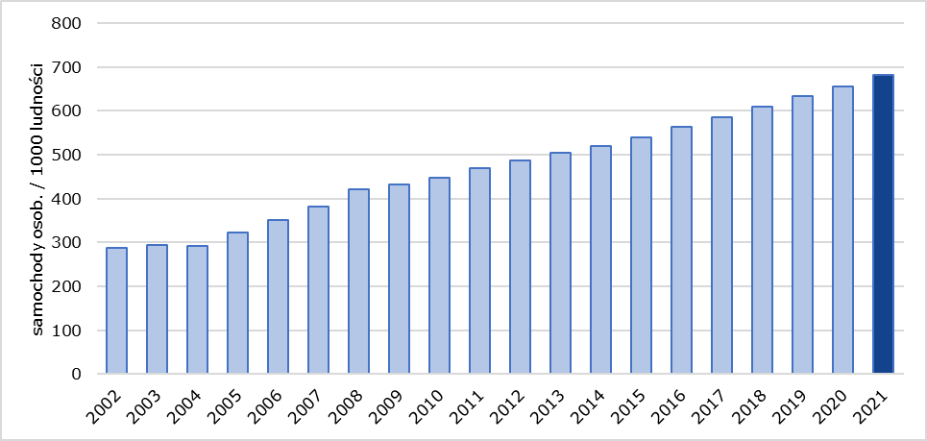**

\*Źródło danych: Główny Urząd Statystyczny. Dane za rok 2022 dostępne będą jesienią 2023 r.

Systematycznie od 18 lat rośnie w Polsce liczba samochodów osobowych na 1000 mieszkańców. W 2010 roku było to statystycznie 447,4 samochodu osobowego na 1000 mieszkańców, natomiast w 2013 roku i 2015 roku odpowiednio: 503,7 i 539,1 w 2020 roku wartość ta osiągnęła wskaźnik: 656,3 zaś w 2021 roku wartość wyniosła już 682,4.

W 2022 roku liczba samochodów osobowych i ciężarowych wzrosła (w stosunku do 2012 roku) odpowiednio o 141,1% i 127,1% zaś motocykli o 165,3%.

Jak wynika z danych IBRM SAMAR w roku 2022 znacznie spadła liczba nowo rejestrowanych samochodów osobowych. W stosunku do 2019 roku w 2020 zarejestrowano ich o 23% mniej, w 2021 o 20% mniej, zaś w 2022 r. aż o 24% mniej.

**RODZAJE WYPADKÓW**

**…ile było wypadków?**

**…ile było ofiar śmiertelnych wypadków?**

W 2022 r. w porównaniu do danych za rok 2021 odnotowano spadki liczb wypadków w większość rodzajów wypadków. Największa poprawa dotyczyła najechań na drzewo   
(-14,0%) oraz zderzeń czołowych (-13,2%). Nieznaczne pogorszenie dotyczyło najechań na pieszego (+0,8%), ale w tej kategorii wypadków odnotowano duży spadek liczby ofiar śmiertelnych (-12,4%) co w następstwie wpłynęło na obniżenie wskaźnika ciężkości wypadków w tej kategorii wypadków do wartości 9,8 ofiar śmiertelnych na 100 wypadków. Jedynie zderzenia tylne pociągnęły za sobą niewielki wzrost liczby ofiar śmiertelnych (+1,3%) oraz wskaźnika ciężkości wypadków do wartości 6,1. Największa poprawa w tym zakresie dotyczyła zderzeń bocznych (-24,4%), których ciężkość spadła do wartości 5,0.

**… ile było ofiar śmiertelnych na 100 wypadków?**

Ciężkość poszczególnych rodzajów wypadków pozostała na poziomie bardzo zbliżonym do danych za rok 2021, a największe zmniejszenie tego wskaźnika zanotowano dla najechań na pieszego (-1,5) przy jednoczesnym nieznacznym wzroście (+1,6 p.p.) udziału wypadków tego rodzaju w całej strukturze.

**… jaki był udział poszczególnych rodzajów wypadków?**

**… jaki był udział ofiar śmiertelnych w poszczególnych rodzajach wypadków?**

Struktura udziału poszczególnych rodzajów wypadków nie zmieniła się zasadniczo  
w porównaniu do roku 2021. Zmalał udział ofiar śmiertelnych w zderzeniach bocznych (-2,1 p.p.), a wzrósł w przypadku zderzeń tylnych (+1,4 p.p.). Nieznaczny wzrost w udziale ofiar śmiertelnych w ogólnej liczbie zgonów odnotowano dla najechań na pieszego (+0,9 p.p.).

**OFIARY I SPRAWCY WYPADKÓW**

**… kto był ofiarą?**

W 2022 roku, podobnie jak w latach ubiegłych, kierujący pojazdami byli w największym stopniu narażeni na utratę życia w wypadkach drogowych, w tej kategorii uczestników ruchu drogowego zginęło 1111 osób (-15,4% w stosunku do 2021 r.), a 13849 zostało rannych  
(-8,8% w stosunku do 2021 r.). Kolejną zagrożoną grupę stanowili piesi – 460 ofiar śmiertelnych (-12,7% w stosunku do 2021 r.), 4367 rannych (+1,5% w stosunku do 2021 r.) oraz pasażerowie – 325 ofiar śmiertelnych (-19,6% w stosunku do 2021 r.), 6467 rannych   
(-6,7% w stosunku do 2021 r.).

**… jakim pojazdem poruszały się ofiary?**

Struktura ofiar śmiertelnych i rannych przedstawiona według rodzaju pojazdu (w wybranej grupie pojazdów), jakim poruszały się ofiary w 2022 r. nie zmieniła się zasadniczo w stosunku do lat ubiegłych. Odnotowano jedynie nieznacznie zwiększony udział w strukturze ofiar śmiertelnych i rannych wśród rowerzystów (odpowiednio 1,2 p.p. i 2,6 p.p.). Zmalał również udział w strukturze ofiar śmiertelnych wśród motocyklistów (-1,4 p.p.) i rannych wśród użytkowników samochodów osobowych (-2,6 p.p.).

We wszystkich głównych rodzajach pojazdów odnotowano istotne spadki liczby ofiar śmiertelnych w porównaniu do danych za rok 2021 – największe wśród użytkowników samochodów ciężarowych (-26,6%) i motocykli (-26,5%). W przypadku liczby osób rannych również odnotowano istotne spadki w porównaniu do roku ubiegłego – największe wśród użytkowników samochodów ciężarowych (-14,7%) i osobowych (-13,5%). Jednakże wśród osób poruszających się rowerem zwiększyła się liczba osób rannych (+5,1%) przy jednoczesnym zmniejszeniu liczby ofiar śmiertelnych (-8,1%).

**… w jakim wieku były ofiary?**

**OFIARY ŚMIERTELNE OFIARY RANNE**

**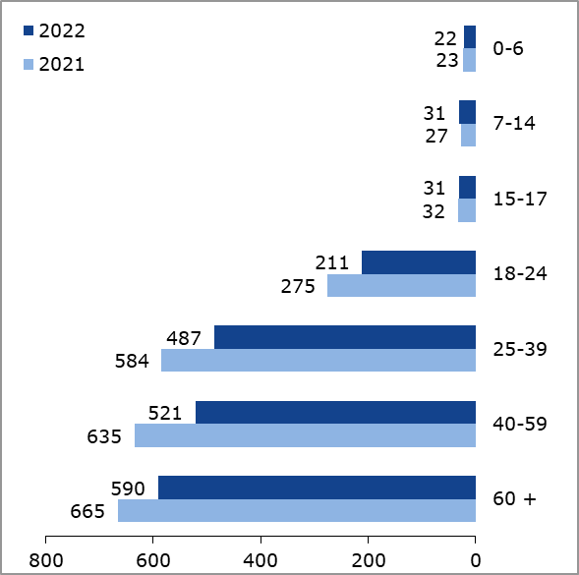 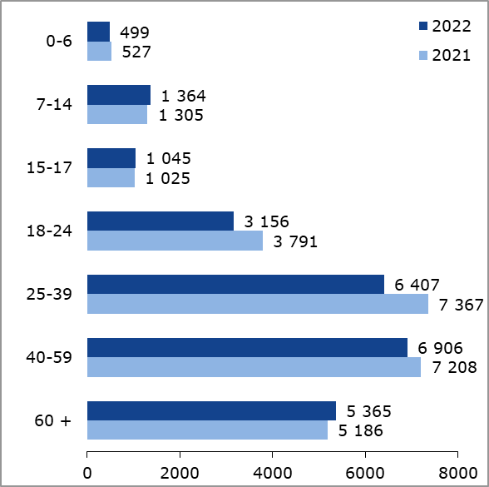**

Najliczniejszą grupę zabitych – 590 osób (31,1% ogółu) stanowiły osoby w przedziale wiekowym powyżej 60 lat, natomiast rannych – 6 906 (27,9% ogółu) stanowiły osoby w grupie wiekowej 40 - 59 lat.

Najwyższy wskaźnik ofiar na 1 mln populacji odnotowany został, podobnie jak w latach poprzednich, w przedziale wiekowym 18 – 24 lata.

W 2022 roku w Polsce miały miejsce 1 794 wypadki drogowe z udziałem dzieci w wieku 0-14 lat. W zdarzeniach tych 53 dzieci poniosło śmierć, a 1 863 doznały obrażeń. W stosunku do 2021 roku zwiększyła się: liczba wypadków o 19 (+1,1%), liczba zabitych o 3 (+6,0%) i liczba rannych dzieci o 31 (+1,7%) .

**… kto był sprawcą?**

W 2022 roku w 19373 wypadkach spowodowanych przez kierujących zginęło 1621 osób,  
a w 1084 wypadkach, których sprawcami byli piesi śmierć poniosło 201 osób. Zmniejszenie liczby wypadków spowodowanych przez kierujących w stosunku do danych z 2021 r. (-6,1%) przyniosło duże zmniejszenie liczby ofiar śmiertelnych (-15,1%). Dużą poprawę odnotowano  
w zmniejszeniu liczby wypadków, których sprawcami byli piesi (-11,0%) oraz liczby śmiertelnych ofiar tych wypadków (-16,6%).

W 2022 roku dominowały dwie przyczyny powstawania wypadków z winy kierujących: było to nieustąpienie pierwszeństwa przejazdu (23,4%) oraz niedostosowanie prędkości do warunków ruchu (23,1%).

Podobnie jak w latach poprzednich najczęstszą przyczyną wypadków ze skutkiem śmiertelnym powstałych z winy kierujących było niedostosowanie prędkości do warunków ruchu (37,7%), ale należy zwrócić uwagę, że znacząco zmalała liczba tych wypadków (-21,6%). Ta grupa wypadków skutkowała jednocześnie największym udziałem ofiar śmiertelnych w ogólnej liczbie (38,6%), choć i tu zanotowano dużą poprawę w odniesieniu do roku poprzedniego (-21,1%). Nieustąpienie pierwszeństwa przejazdu stanowiło w 2022 r. drugą spośród ogółu przyczyn wypadków ze skutkiem śmiertelnym z winy kierujących (11,5% wypadków i 10,9% ofiar śmiertelnych). W przypadku tej przyczyny powstawania wypadków ze skutkiem śmiertelnym również odnotowano dużą poprawę w porównaniu do danych za 2021 r. – zmalała zarówno liczba wypadków (-31,9%), jak i ich ofiar śmiertelnych (-35,9%). Kolejnymi najgroźniejszymi przyczynami były: nieprawidłowe wyprzedzanie (9,7% wypadków i 9,4% ofiar śmiertelnych) oraz nieustąpienie pierwszeństwa pieszemu na przejściu dla pieszych (8,7% wypadków i 8,0% ofiar śmiertelnych). Znacząco zmniejszyła się liczba wypadków śmiertelnych, do których doszło w wyniku nieprawidłowo wykonanego manewru zmiany pasa ruchu (-31,8%) oraz liczba zgonów w tych wypadkach (-29,7%). Wzrosła natomiast liczba śmiertelnych wypadków spowodowanych niezachowaniem bezpiecznej odległości między pojazdami (+25,9%) oraz liczba zabitych w tej grupie wypadków (+29,3%). Struktura wypadków ze skutkiem śmiertelnym powstałych z winy kierujących oraz zgonów w wyniku tych wypadków pozostała na poziomie porównywalnym do danych z 2021 r.

Podobnie jak w latach ubiegłych, w 2022 roku głównymi sprawcami wypadków, jak   
i najbardziej poszkodowaną grupą w tym zakresie byli mężczyźni. W porównaniu do roku ubiegłego odnotowano zmniejszenie liczby wypadków, których sprawcami byli mężczyźni   
(-2,3%) oraz ofiar śmiertelnych tych wypadków (-4,0%). Jednocześnie zarejestrowano wzrost liczby wypadków spowodowanych przez kobiety (+4,4%), a liczba ofiar śmiertelnych tych wypadków zmalała (-8,1%) w stosunku do roku 2021.

**… w jakim wieku byli sprawcy?**

**Kierujący – ofiary wypadków wg wieku sprawcy**

**OFIARY ŚMIERTELNE OFIARY RANNE**

**Piesi – ofiary wypadków wg wieku sprawcy**

**OFIARY ŚMIERTELNE OFIARY RANNE**

Najbardziej istotną przyczyną wypadków, w których poszkodowany był wyłącznie pieszy a zaistniałych z winy kierujących, było nieustąpienie pierwszeństwa pieszemu na przejściu dla pieszych (63,9% ogółu wypadków tego rodzaju). W porównaniu do roku 2021 liczba wypadków z tej przyczyny wzrosła o 6,9%. W wypadkach tych zginęło najwięcej pieszych (54,7%, spadek o -1,5%), a także najwięcej zostało rannych (64,3%, wzrost o +6,9%).

Ważną przyczyną było również nieustąpienie pierwszeństwa pieszemu w innych okolicznościach (12,5% wypadków i 9,3% ofiar śmiertelnych). Należy zauważyć, że zwiększyła się grupa wypadków spowodowanych nieprawidłowym omijaniem pieszego przez kierującego pojazdem (+22,3%) oraz liczba ofiar śmiertelnych tych wypadków (+20,0%) i rannych (+28,3%). Natomiast znacząco zmalała liczba wypadków, w których obrażenia ponieśli wyłącznie piesi, a zostały spowodowane przez niedostosowanie prędkości do warunków ruchu przez kierującego (28,8%). Ta pozytywna zmiana wpłynęła również na bardzo duże ograniczenie liczby ofiar: śmiertelnych (-60,5%) i rannych (-18,8%).

Wciąż największą grupą sprawców najechań na pieszych byli kierujący samochodami osobowymi (78,8%). Liczba takich zdarzeń w porównaniu z 2021 r. wzrosła (+2,8%), ale liczba ofiar śmiertelnych istotnie zmalała (-16,2%), a rannych nieco wzrosła (+4,4%).

Istotną grupę sprawców najechań na pieszych stanowią również kierujący samochodami ciężarowymi o dopuszczalnej masie całkowitej do 3,5 t (6,0%). W wyniku tych zdarzeń coraz więcej osób ponosi śmierć (12,3%, wzrost o 20,8%). Należy zauważyć, że w niewielkiej grupie zdarzeń tego rodzaju (1,9% ogółu) powodowanych przez kierujących samochodami ciężarowymi o dopuszczalnej masie całkowitej powyżej 3,5 t, śmierć poniosło nieproporcjonalnie dużo pieszych (9,7%).

W 2022 r. najwięcej wypadków z udziałem pieszych (51,7%) miało miejsce na przejściach dla pieszych (podobnie jak w latach poprzednich). W ich wyniku również najwięcej osób odniosło obrażenia (31,5% ofiar śmiertelnych i 54,8% rannych). W porównaniu do roku 2021 wzrosła jednak liczba wypadków na przejściach dla pieszych (+4,9%) oraz liczba pieszych rannych w tych wypadkach (+5,1%). Natomiast odnotowano mniejszą liczbę ofiar śmiertelnych (-5,2%). Struktura grupy wybranych miejsc ruchu pieszego, w których doszło do zdarzeń z udziałem tej grupy uczestników ruchu drogowego pozostała w 2022 r. na poziomie porównywalnym z danymi z poprzedniego roku. Odnotowano natomiast istotne wzrosty liczby wypadków na chodnikach i drogach dla pieszych (+21,1%) oraz na przystankach komunikacji publicznej (+35,3%). Pomimo wzrostu liczby wypadków na chodnikach i drogach dla pieszych zmalała bardzo w tych miejscach liczba ofiar śmiertelnych (-25,0%), ale wzrosła liczba rannych pieszych (+18,1%). Zwiększenie liczby wypadków na przystankach komunikacji publicznej pociągnęło za sobą duże wzrosty liczby ofiar śmiertelnych (+100,0%) i rannych (+33,3%). Na poboczach zginęło w 2022 r. mniej osób niż rok wcześniej (-33,3%) lecz więcej osób odniosło inne obrażenia (+17,9%).

|  |  |  |  |
| --- | --- | --- | --- |
| **Wypadki (wypadki, zabici, ranni) na przejściach dla pieszych z podziałem na obszar zabudowany/niezabudowany oraz z podziałem na ruch kierowany/niekierowany** | | | |
| **Przejście dla pieszych** | | | |
| **Miesiąc** | **liczba wypadków** | **ofiary śmiertelne** | **Ranni** |
| Styczeń | 284 | 22 | 271 |
| Luty | 262 | 18 | 256 |
| Marzec | 176 | 11 | 173 |
| Kwiecień | 145 | 6 | 142 |
| Maj | 143 | 7 | 136 |
| Czerwiec | 141 | 6 | 139 |
| Lipiec | 141 | 13 | 131 |
| Sierpień | 153 | 11 | 148 |
| Wrzesień | 186 | 7 | 179 |
| Październik | 248 | 17 | 242 |
| Listopad | 275 | 14 | 272 |
| Grudzień | 309 | 13 | 302 |
| **Podsumowanie** | **2 463** | **145** | **2 391** |

|  |  |  |  |
| --- | --- | --- | --- |
| **Przejście dla pieszych** | | | |
| **Obszar** | **liczba wypadków** | **ofiary śmiertelne** | **Ranni** |
| Obszar niezabudowany | 61 | 13 | 50 |
| Obszar zabudowany | 2 402 | 132 | 2 341 |
| **Podsumowanie** | **2 463** | **145** | **2 391** |

|  |  |  |  |
| --- | --- | --- | --- |
| **Przejście dla pieszych** | | | |
| **Sygnalizacja świetlna** | **liczba wypadków** | **ofiary śmiertelne** | **Ranni** |
| Brak | 2 071 | 129 | 2 002 |
| Jest, działa | 357 | 14 | 353 |
| Jest, nie działa | 35 | 2 | 36 |
| **Podsumowanie** | **2 463** | **145** | **2 391** |

**… jakim pojazdem poruszali się sprawcy?**

**WYPADKI według pojazdu sprawcy**

\*wskazano sumę motocykli wraz z motocyklami o poj. skokowej silnika do 125 cm3 (do 11 kW mocy maksymalnej silnika i maksymalnym stosunku mocy silnika do masy własnej pojazdu do 0,1 kW/kg)

\*\* wskazano sumę samochodów ciężarowych o DMC do 3,5 t oraz o DMC powyżej 3,5 t.

**OFIARY ŚMIERTELNE według pojazdu sprawcy**

\*wskazano sumę motocykli wraz z motocyklami o poj. skokowej silnika do 125 cm3 (do 11 kW mocy maksymalnej silnika i maksymalnym stosunku mocy silnika do masy własnej pojazdu do 0,1 kW/kg)

\*\* wskazano sumę samochodów ciężarowych o DMC do 3,5 t oraz o DMC powyżej 3,5 t.

Dla wybranych grup pojazdów, których kierujący byli sprawcami wypadków, największy spadek liczby tych zdarzeń (w porównaniu z rokiem 2021) odnotowano wśród kierujących samochodami ciężarowymi (-14,5%). Zarejestrowano również istotny spadek liczby wypadków spowodowanych przez motocyklistów (-11,5%) i kierujących samochodami osobowymi (-7,4%). Kolejny rok z rzędu znacznie wzrosła liczba wypadków spowodowanych przez kierujących autobusami (+41,5%). Odnotowano również wzrost liczby wypadków, których sprawcami byli rowerzyści (+6,8%). Znacząco zmalała liczba ofiar śmiertelnych wypadków powodowanych przez motocyklistów (-22,3%), kierujących samochodami osobowymi (-17,7%) oraz samochodami ciężarowymi (-9,4%). Nadal utrzymuje się tendencja wzrostowa liczby ofiar śmiertelnych wypadków spowodowanych przez kierujących autobusami i ciągnikami rolniczymi (odpowiednio +23,5% i +6,7%).

**OKOLICZNOŚCI WYPADKÓW**

**… jakie było zachowanie kierującego?**

**WYPADKI**

**OFIARY ŚMIERTELNE**

Podobnie jak w roku poprzednim, głównymi przyczynami wypadków, których sprawcami byli kierujący pojazdami w 2022, były:

• nieustąpienie pierwszeństwa przejazdu – 4526 wypadków;

• niedostosowanie prędkości do warunków ruchu – 4468 wypadków;

• nieprawidłowe zachowanie wobec pieszego – 2796 wypadków;

• niezachowanie bezpiecznej odległości między pojazdami – 1662 wypadków;

• nieprawidłowe wyprzedzanie – 924 wypadków;

Największy spadek liczby wypadków w 2022 roku w stosunku do 2021 roku wystąpił   
w zakresie nieustąpienia pierwszeństwa przejazdu (-18,7%) i niedostosowanie prędkości do warunków ruchu (-15,0%). Z kolei w zakresie nieprawidłowych zachowań wobec pieszego zanotowano duży wzrost liczby wypadków (+7,3%). Utrzymała się również tendencja wzrostowa liczby wypadków spowodowanych niezachowaniem bezpiecznej odległości między pojazdami (+3,4%).

Podobnie jak w latach ubiegłych najwięcej osób zginęło w wypadkach związanych   
z niedostosowaniem prędkości do warunków ruchu, ale utrzymała się tendencja spadkowa i w 2022 r. odnotowano dużą poprawę w tym zakresie (-21,1%). Jeszcze większa poprawa dotyczyła liczby ofiar śmiertelnych wypadków spowodowanych nieustąpieniem pierwszeństwa przejazdu (-35,9%). Natomiast istotny wzrost liczby zgonów odnotowano w wyniku wypadków, których przyczyną było niezachowanie bezpiecznej odległości między pojazdami (+29,3%).

**Wypadki spowodowane przez kierujących w zestawieniu miesięcznym**

Najwięcej wypadków spowodowanych przez kierujących miało miejsce w czerwcu i sierpniu (19,6%), a najmniej w styczniu i lutym (10,5%).

**Główne przyczyny wypadków drogowych spowodowanych przez kierujących innymi pojazdami, w których poszkodowany został rowerzysta**

**WYPADKI**

**OFIARY ŚMIERTELNE**

Oddzielną kategorię wypadków stanowią zdarzenia z udziałem rowerzystów. 59,2% wypadków, w których obrażenia odnieśli rowerzyści zostało spowodowanych przez kierujących innymi pojazdami. Do najczęstszych przyczyn wypadków, w których poszkodowani zostali rowerzyści należy nieustąpienie pierwszeństwa rowerzystom oraz nieprawidłowe przejeżdżanie przejazdu dla rowerzystów. W 2022 roku tego typu wypadki stanowiły 69,8% wypadków, w których poszkodowani zostali rowerzyści. Kolejny rok z rzędu najwięcej ofiar śmiertelnych wśród rowerzystów pochłaniają wypadki spowodowane nieprawidłowym wyprzedzaniem ich przez kierujących innymi pojazdami, przy czym w porównaniu do danych za rok 2021 odnotowano wzrost liczby zabitych w tych wypadkach o 9,8%. Zatem nadal występuje duże niebezpieczeństwo dla rowerzystów poruszających się po jezdni razem z innymi pojazdami.

**Przyczyny wypadków spowodowanych przez rowerzystów**

**WYPADKI**

**OFIARY ŚMIERTELNE**

W 2022 r. odnotowano wzrost liczby wypadków, których sprawcami byli rowerzyści (+6,8%). Wzrosła jednocześnie liczba rannych w tych wypadkach (+7,3%), ale zmalała liczba ofiar śmiertelnych (-5,3%).

Nadal jako najczęstszą przyczynę wypadków spowodowanych przez rowerzystów wskazuje się na nieustąpienie pierwszeństwa przejazdu. W 2022 roku wypadki tego typu stanowiły największą część (30,2%) w całej strukturze wypadków spowodowanych przez rowerzystów, a zginęło w nich zdecydowanie najwięcej osób (38,9% zabitych w tej grupie). Jednocześnie warto zwrócić uwagę, że pomimo wciąż tak dużego odsetka ofiar śmiertelnych nastąpiła w tym zakresie znaczna poprawa i liczba zgonów bardzo spadła (-26,3%).

W analizowanym okresie bardzo wzrosła liczba wypadków, których główną przyczyną było niedostosowanie przez rowerzystę prędkości do warunków ruchu (+27,5%) co przyczyniło się do zwiększenia liczby ofiar: śmiertelnych (+200,0%) i rannych (+30,4%)

Istotnym problemem są błędy związane z nieprawidłowym wykonywaniem przez rowerzystów manewrów skrętu. Wpadki zaistniałe z tej przyczyny stanowiły w 2022 r. 10,5% wypadków, ale życie straciło w nich 19,4% osób zabitych w wypadkach spowodowanych przez rowerzystów.

Kolejny rok sprawcami wypadków wśród rowerzystów są najczęściej osoby z grupy wiekowej 60-plus. W 2022 roku spowodowali oni 23,7% wypadków, w których sprawcą był rowerzysta. W wypadkach tych zginęło 47,2% wszystkich ofiar wypadków spowodowanych przez rowerzystów. Sprawcami dużej części wypadków spowodowanych przez rowerzystów były dzieci i młodzież w wieku 7-14 lat (16,5%) ale zginęły w nich tylko dwie osoby.

**Sprawcy wypadków – rowerzyści według wieku**

**WYPADKI OFIARY ŚMIERTELNE**

**… ile było wypadków spowodowanych przez nietrzeźwych kierujących?**

**WYPADKI**

**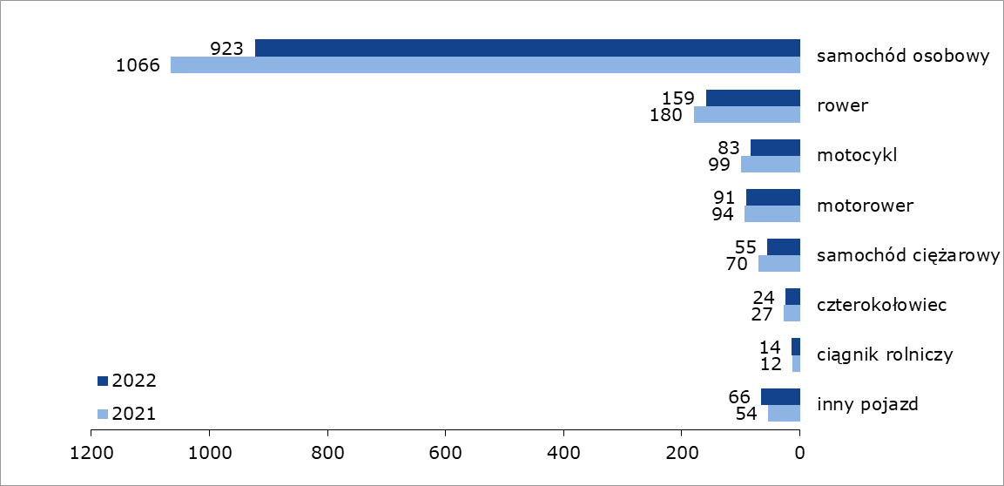**

**OFIARY ŚMIERTELNE**

**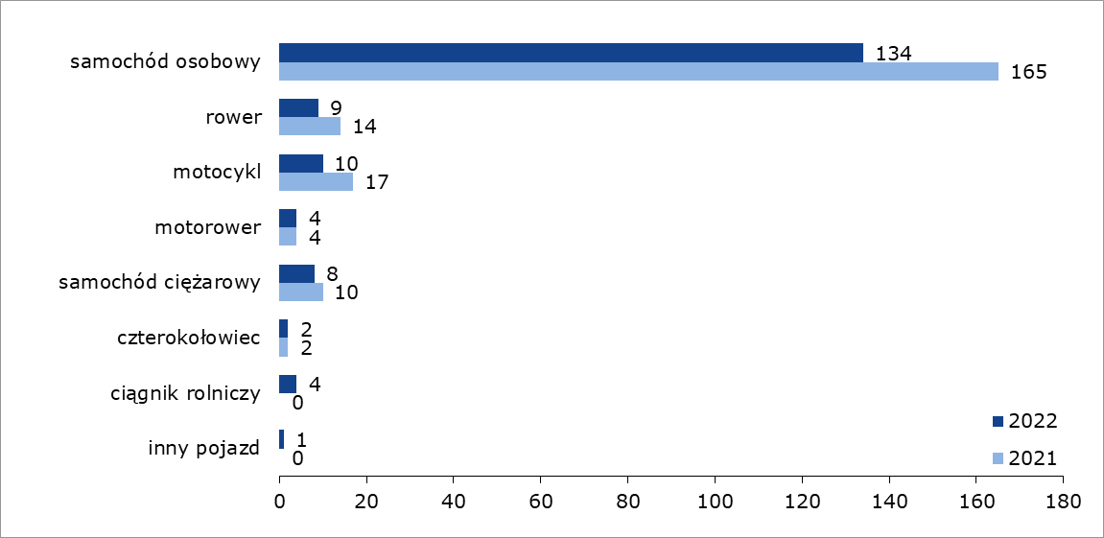**

W 2022 roku kierujący będący pod wpływem alkoholu spowodowali 1415 wypadków (6,6% ogółu wypadków i 81,8% wypadków spowodowanych przez nietrzeźwych uczestników ruchu). Wśród nietrzeźwych kierowców największy udział mają kierowcy samochodów osobowych (65,2%). W wypadkach przez nich spowodowanych zginęło aż 77,9% ofiar śmiertelnych wypadków, w których kierowca był pijany. Warto odnotować, że przy bardzo podobnej strukturze grupy wypadków spowodowanych przez kierujących będących pod działaniem alkoholu (w odniesieniu do danych z roku 2021) rozpatrywanej według rodzaju pojazdu, odnotowano znaczące spadki liczby wypadków, których sprawcami byli kierujący samochodami osobowymi (-13,4%) oraz ich ofiar: śmiertelnych (-18,8%) i rannych (-13,2%).

W 2022 roku w porównaniu do 2021 roku odnotowano mniejszą liczbę wypadków spowodowanych przez nietrzeźwych kierowców (-11,7%) oraz ich ofiar: śmiertelnych  
(-18,9%) oraz rannych (-11,8%). Należy odnotować, że dostępne dane o użytkownikach hulajnóg elektrycznych wskazują, że spowodowali oni 4,1% wypadków, których sprawcami byli nietrzeźwi kierujący tj. więcej niż np. kierujący samochodami ciężarowymi (3,9%).

**Struktura wiekowa sprawców kierujących będących pod działaniem alkoholu**

|  |  |  |  |  |  |  |
| --- | --- | --- | --- | --- | --- | --- |
| **Grupy wiekowe** | **Wypadki** | **%** | **Zabici** | **%** | **Ranni** | **%** |
| **7 - 14** | **3** | 0,2 | **-** | - | **3** | 0,2 |
| **15 – 17** | **22** | 1,6 | **-** | - | **30** | 1,8 |
| **18 – 24** | **244** | 17,2 | **31** | 18,0 | **330** | 19,5 |
| **25 – 39** | **611** | 43,2 | **71** | 41,3 | **734** | 43,4 |
| **40 – 59** | **425** | 30,0 | **53** | 30,8 | **485** | 28,7 |
| **60 plus** | **110** | 7,8 | **17** | 9,9 | **108** | 6,4 |

Sprawcami 43,2% wypadków spowodowanych przez kierowców będących pod działaniem alkoholu były osoby w wieku 25-39 lat, ale wciąż najbardziej ofiarochłonne są zdarzenia powodowane przez nietrzeźwych młodych kierowców w wieku 18-24 lata pomimo, że wskaźnik ciężkości wypadków dla tej grupy wiekowej kierowców znacząco zmniejszył się w porównaniu do roku 2021 z wartości 18 do 13 zabitych na 100 wypadków. Niepokojący może być wzrost liczby wypadków, za których zaistnienie odpowiada prowadząca pojazdy młodzież z grupy wiekowej 15-17 lat (+46,7%) i liczby rannych w tych zdarzeniach (+57,9%).

**Liczba ujawnionych wykroczeń/przestępstw wśród kierujących pojazdami pod wpływem alkoholu – porównanie lat 2021 i 2022**

|  |  |  |
| --- | --- | --- |
| **Naruszony przepis** | **2021 r.** | **2022 r.** |
| **prowadzenie w stanie po użyciu alkoholu pojazdu mechanicznego** | 11 429 | **14 189** |
| **prowadzenie w stanie po użyciu alkoholu pojazdu innego niż mechaniczny** | 5 516 | **6 410** |
| **prowadzenie w stanie nietrzeźwości pojazdu mechanicznego** | 58 179 | **57 071** |
| **prowadzenie w stanie nietrzeźwości pojazdu innego niż mechaniczny** | 26 768 | **26 797** |
| **OGÓŁEM** | 101 892 | **104 467** |

**Wiek sprawców wypadków - kierujących będących pod działaniem środka innego niż alkohol**

|  |  |  |  |
| --- | --- | --- | --- |
| **Wiek** | **Wypadki** | **Zabici** | **Ranni** |
| **18-24** | **25** | **7** | **36** |
| **25-39** | **58** | **17** | **58** |
| **40-59** | **18** | **6** | **19** |
| **OGÓŁEM** | **101** | **30** | **113** |

Wypadki drogowe, których sprawcy byli pod wpływem innego środka niż alkohol stanowią zaledwie 0,47% wypadków, które wydarzyły się w 2022 roku w Polsce. Zginęło w nich 1,6% ofiar śmiertelnych.

Problem używania przez kierowców niedozwolonych środków dotyczył w 2022 r. głównie osób w wieku 25-39 lat. Byli oni sprawcami 57,4% wypadków spowodowanych pod wpływem innego środka niż alkohol. Również udział ofiar śmiertelnych i rannych wypadków, których sprawcami były osoby z tej grupy wiekowej był największy w całej strukturze (odpowiednio: 56,7% i 51,3%).

**… jakie było zachowanie pieszego?**

**WYPADKI**

**OFIARY ŚMIERTELNE**

W 2022 r. piesi byli sprawcami 5,1% ogółu wypadków, w wyniku których śmierć poniosło 10,6% ogółu zabitych, a rannych zostało 3,7% ogółu rannych. Było to mniej wypadków o 11,0% niż w 2021 r. i zginęło w nich o 16,6% mniej osób, a inne obrażenia odniosło o 10,2% osób mniej niż rok wcześniej. Znacząco zmniejszyła się liczba wypadków, których przyczyną było przekraczanie jezdni w miejscu niedozwolonym (-20,9%), a także liczby ofiar tych wypadków: śmiertelnych (-22,2%) oraz rannych (-18,6%). Natomiast bardzo wzrosła liczba wypadków spowodowanych chodzeniem nieprawidłową stroną drogi (+20,6%). Wypadki te skutkowały również dużym wzrostem liczby ofiar śmiertelnych (+21,1%) i rannych (20,0%). Kolejny rok z rzędu zanotowano spadek liczby wypadków, w których przyczyną było wejście pieszego na jezdnię przy czerwonym świetle (-9,4%), co skutkowało bardzo dużym zmniejszeniem liczby ofiar śmiertelnych (-36,4%).

Zarówno struktura przyczyn wypadków, w których sprawcą był pieszy, jak i ofiar śmiertelnych tych wypadków w 2022 r. nie zmieniła się zasadniczo. Jedynie odsetek ofiar śmiertelnych wypadków spowodowanych chodzeniem nieprawidłową stroną drogi zwiększył swój udział w analizowanej strukturze (+3,6 p.p.).

**Wypadki spowodowane przez pieszych w zestawieniu miesięcznym**

W 2022 roku piesi spowodowali najwięcej wypadków w styczniu, październiku i grudniu (30,4% ogółu wypadków spowodowanych przez pieszych). Zginęło w nich 35,3% ofiar śmiertelnych. Podobnie, jak rok wcześniej najwyższy wskaźnik ciężkości wypadków zanotowano w styczniu i listopadzie (odpowiednio 27 i 28 ofiar śmiertelnych na 100 wypadków drogowych, przy średniej rocznej wartości tego wskaźnika dla wypadków spowodowanych przez pieszych 19), a najniższy w kwietniu (11).

**Przyczyny wypadków spowodowanych przez pieszych będących pod działaniem alkoholu**

|  |  |  |  |  |  |  |  |
| --- | --- | --- | --- | --- | --- | --- | --- |
| **Przyczyny wypadków** | | **Wypadki** | | **Zabici** | | **Ranni** | |
| **Ogółem** | **%** | **Ogółem** | **%** | **Ogółem** | **%** |
| **Nieostrożne wejście na jezdnię** | **przed jadącym pojazdem** | **160** | 53,5 | **25** | 58,1 | **137** | 52,5 |
| **zza pojazdu, przeszkody** | **7** | 2,3 | **-** | - | **7** | 2,7 |
| **Przekraczanie jezdni w miejscu niedozwolonym** | | **29** | 9,7 | **-** | - | **29** | 11,1 |
| **Leżenie, siedzenie, klęczenie stanie na jezdni** | | **31** | 10,4 | **11** | 25,6 | **20** | 7,7 |
| **Chodzenie nieprawidłową strona drogi** | | **32** | 10,7 | **6** | 14,0 | **27** | 10,3 |
| **Wejście na jezdnię przy czerwonym świetle** | | **24** | 8,0 | **-** | - | **24** | 9,2 |
| **Inne przyczyny** | | **16** | 5,4 | **1** | 2,3 | **17** | 6,5 |
| **OGÓŁEM** | | **299** | **100,0** | **43** | **100,0** | **261** | **100,0** |

W 2022 r. wzrósł w porównaniu do roku ubiegłego udział liczby wypadków, w których sprawcami byli piesi będący pod działaniem alkoholu (27,6% wypadków spowodowanych przez pieszych). Ponad połowa tych wypadków nadal jest związana z nieostrożnym wejściem nietrzeźwego pieszego na jezdnię przed jadącym pojazdem (53,5%) i pociągają one za sobą najwięcej ofiar śmiertelnych (58,1%) oraz rannych (52,5%). Jednakże najwyższy wskaźnik ciężkości zanotowano dla wypadków, których przyczyną było leżenie, siedzenie, klęczenie lub stanie nietrzeźwego pieszego na jezdni, a jego wartość wyniosła 35 ofiar śmiertelnych na 100 wypadków drogowych.

**… jaki był stan techniczny pojazdów?**

W 2022 r. na miejscu wypadku stwierdzono 408 usterek technicznych pojazdów uczestniczących w wypadkach drogowych. Jednakże ustalono, że w 36 wypadkach niesprawność techniczna pojazdu była bezpośrednią przyczyną zaistnienia zdarzenia. W roku2022 struktura liczby usterek nie zmieniła się znacząco i nadal najczęstszą grupą były braki w oświetleniu (62,0% ogółu wykrytych usterek) i w ogumieniu (16,2% ogółu wykrytych usterek). Istotne jest, że usterki techniczne pojazdów ujawniane na miejscu wypadku nie zawsze miały bezpośredni wpływ na zaistnienie zdarzenia, a określenie stanu technicznego uszkodzonego pojazdu jest niezmiernie trudne, dlatego prezentowane w tym zakresie dane mogą nie pokazywać pełnej skali problemu stanu technicznego pojazdów biorących udział w wypadkach.

**Wypadki drogowe, których bezpośrednią przyczyną była niesprawność techniczna pojazdu**

|  |  |  |  |
| --- | --- | --- | --- |
| **Rok** | **Wypadki** | **Zabici** | **Ranni** |
| **2017** | **40** | **6** | **49** |
| **2018** | **38** | **7** | **55** |
| **2019** | **38** | **6** | **40** |
| **2020** | **64** | **8** | **80** |
| **2021** | **41** | **7** | **40** |
| **2022** | **36** | **4** | **65** |

**… przy jakim oświetleniu?**

**WYPADKI**

**OFIARY ŚMIERTELNE**

Do największej liczby wypadków dochodzi w porze największego ruchu na drogach czyli przy świetle dziennym i pociąga to za sobą również najwięcej ofiar. W 2022 roku najwięcej wypadków (72,1%) miało miejsce przy świetle dziennym, a najmniej o zmroku i świcie (5,8%). Jednak wypadki na drodze nieoświetlonej są bardzo poważne w skutkach. Wskaźnik ciężkości wypadków na tych drogach wynosi 23 zabitych na 100 wypadków, czyli jest ponad 2,5-krotnie wyższy od wskaźnika krajowego (9 dla ogółu wypadków). Liczba wypadków w 2022 roku w stosunku do 2021 roku zmniejszyła się we wszystkich porach doby, ale najbardziej o zmroku i świcie (-7,3%). Natomiast największą poprawę odnotowano w zakresie wypadków, które zaistniały w nocy na drodze oświetlonej – zmniejszenie liczby tych zdarzeń o 7,0% przyniosło redukcję liczby ofiar śmiertelnych aż o 21,1%.

**… podczas jakiej pogody?**

**WYPADKI\***

**OFIARY ŚMIERTELNE\***

\*W związku z możliwością wielokrotnego wyboru, podano liczbę wystąpień w danych opcjach, a suma nie jest równa ogólnej liczbie wypadków i ich ofiar.

W 2022 roku nie zmieniła się (w porównaniu do roku 2021) struktura wypadków i ofiar śmiertelnych według warunków atmosferycznych. Najwięcej wypadków (63,7%) odnotowano przy dobrych warunkach atmosferycznych. Dla wypadków, do których doszło podczas silnego wiatru odnotowano duży wzrost zarówno liczby wypadków (+26,8%) jak i ich ofiar śmiertelnych (28,0%). Największą redukcję liczby wypadków i ofiar śmiertelnych w zależności od warunków atmosferycznych odnotowano dla zdarzeń, do których doszło przy opadach śniegu lub gradu (odpowiednio: -41,2% i -40,8%).

**MIEJSCA POWSTAWANIA WYPADKÓW**

**… na jakim obszarze?**

**WYPADKI**

**OFIARY ŚMIERTELNE**

W 2022 roku 70,6% wypadków miało miejsce w obszarze zabudowanym tj. więcej o 2 p.p. niż rok wcześniej. Jednakże liczba ofiar śmiertelnych stanowiła tu 39,6% ogółu zabitych w wypadkach. Od wielu lat większość osób, które tracą życie w wypadkach ginie w wyniku zdarzeń, do których dochodzi poza obszarem zabudowanym (60,4%). Wiąże się to z dużo wyższymi prędkościami z jakimi poruszają się pojazdy na drogach poza obszarem zabudowanym. W 2022 roku w stosunku do 2021 roku liczba wypadków w obszarach zabudowanych spadła o -3,8% podczas gdy poza obszarami zabudowanymi spadek ten wynosił -12,5%. Liczba ofiar śmiertelnych w obszarach zabudowanych spadła o kolejne  
-13,9% a poza obszarami zabudowanymi o -16,6%. Utrzymanie trendu pozytywnych zmian w obszarach zabudowanych potwierdza związek z wprowadzonymi w dniu 1 czerwca 2021 roku zmianami w ustawie Prawo o ruchu drogowym dotyczącymi zmniejszenia prędkości dopuszczalnej w obszarach zabudowanych w porze nocnej z 60 km/h do 50 km/h.

**… na jakim odcinku drogi?**

**WYPADKI\***

**OFIARY ŚMIERTELNE\***

\*W związku z możliwością wielokrotnego wyboru, podano liczbę wystąpień w danych opcjach, a suma nie jest równa ogólnej liczbie wypadków i ich ofiar.

Najwięcej wypadków ma miejsce na prostych odcinkach drogi. W 2022 roku na prostych odcinkach dróg wydarzyło się 60,0% wypadków, w których zginęło 67,1% ofiar śmiertelnych. W 2022 roku w porównaniu do 2021 roku znacząco wzrosła liczba wypadków na skrzyżowaniach równorzędnych (+17,9%) oraz o ruchu okrężnym (+9,8%). Spadek o 10,0% liczby wypadków, do których doszło na skrzyżowaniach z drogą z pierwszeństwem, przyniósł największą poprawę w zakresie redukcji liczby ofiar śmiertelnych (-28,1%).

**… na jakiej części drogi?**

**WYPADKI**

\*Dot. wypadków z pieszymi, jak też innych, np. wypadku rowerzysty przejeżdżającego przez przejście dla pieszych

**OFIARY ŚMIERTELNE**

\*Dot. wypadków z pieszymi, jak też innych, np. wypadku rowerzysty przejeżdżającego przez przejście dla pieszych

Najwięcej wypadków wydarza się na jezdni i przejściach dla pieszych. W 2022 roku na jezdni miało miejsce 69,3% wypadków drogowych, na przejściach dla pieszych 12,6% a na drogach dla rowerów 6,3%. W wypadkach tych zginęło 74,3% ofiar na jezdni, 8,5% ofiar na przejściach dla pieszych i 1,1% ofiar na infrastrukturze dla rowerzystów.

Porównanie roku 2022 do roku 2021 wskazuje, że o ile po raz kolejny dużo zmalała liczba wypadków drogowych na jezdni (-10,8%) i ich ofiar śmiertelnych (-17,9%), to na przejściach dla pieszych liczba wypadków wzrosła (+4,1%) przyczyniając się do zwiększenia liczby zabitych (+1,3%). Utrzymuje się niekorzystna tendencja wzrostu liczby wypadków na drogach dla rowerów i w innych miejscach infrastruktury drogowej dedykowanych tej grupie uczestników ruchu. Liczba wypadków wzrosła tu o kolejne 16,9%, a liczba ofiar śmiertelnych aż o 31,3%.

**… na drodze jakiej kategorii?**

**WYPADKI**

\*krajowe – dotyczy dróg klas: S, DK.

**OFIARY ŚMIERTELNE**

\*krajowe – dotyczy dróg klas: S, DK.

Najwięcej wypadków drogowych od wielu lat ma miejsce na drogach powiatowych, które stanowią 28,9% długości wszystkich dróg w Polsce. W 2022 roku na drogach powiatowych wydarzyło się 35,9% wypadków drogowych, w których zginęło 28,3% ofiar śmiertelnych. Najwięcej tj. 33,5% ofiar śmiertelnych odnotowano w wypadkach na drogach krajowych (nie wliczając w nie autostrad i dróg ekspresowych). Porównanie roku 2022 do roku 2021 wskazuje, że do największej redukcji liczby wypadków doszło na drogach wojewódzkich  
(-12,2%) oraz krajowych (-9,7%) i w obu przypadkach towarzyszyło jej zmniejszenie liczby ofiar śmiertelnych (po -20,7%). Pierwszy raz od 2019 roku zaobserwowano również zmniejszenie ciężkości wypadków na autostradach. Wartość tego wskaźnika wynosiła  
17 zabitych/100 wypadków w 2019 roku, 19 w roku 2020, 20 w roku 2021 a w roku 2022 zmniejszyła się do 18.

Wśród wypadków na autostradach wciąż najwięcej wypadków drogowych wydarza się na autostradzie A4. Do najczęstszych przyczyn wypadków na autostradach należy niedostosowanie prędkości do warunków ruchu choć ich liczba zmniejszyła się w porównaniu z danymi za rok 2021 (o -2,3% mniej wypadków oraz o -16,0% mniej ofiar śmiertelnych). Niepokojący jest fakt, że pomimo obowiązującego od 1 czerwca 2021 roku przepisu dotyczącego utrzymania minimalnego odstępu od poprzedzającego pojazdu na autostradach i drogach ekspresowych, w 2022 roku ponownie nastąpił wzrost liczby wypadków spowodowanych niezachowaniem bezpiecznej odległości między pojazdami (+15,6%) oraz wzrost liczb ofiar: śmiertelnych (+23,1%) i rannych (+16,3%). Przyczyną większej liczby wypadków na autostradach było zmęczenie lub zaśnięcie (+16,2%) powodując ponad  
3,5-krotny wzrost liczby ofiar śmiertelnych w porównaniu do danych za 2021 r.

**Wypadki drogowe i ich skutki na autostradach**

|  |  |  |  |  |  |  |
| --- | --- | --- | --- | --- | --- | --- |
| **Nr drogi** | **2021** | | | **2022** | | |
| **Wypadki** | **Zabici** | **Ranni** | **Wypadki** | **Zabici** | **Ranni** |
| **A 1** | 101 | 22 | 127 | **90** | **11** | **121** |
| **A 2** | 87 | 14 | 112 | **95** | **13** | **118** |
| **A 4** | 144 | 34 | 214 | **139** | **36** | **198** |
| **A 6** | 17 | 1 | 26 | **9** | **0** | **11** |
| **A 8e** | 23 | 3 | 31 | **29** | **4** | **37** |

**Główne przyczyny wypadków z winy kierujących na autostradach**

|  |  |  |  |  |  |  |
| --- | --- | --- | --- | --- | --- | --- |
| **Przyczyny** | **Wypadki** | | **Zabici** | | **Ranni** | |
| **2021** | **2022** | **2021** | **2022** | **2021** | **2022** |
| **Niedostosowanie prędkości** | 131 | **128** | 25 | **21** | 179 | **178** |
| **Niezachowanie bezpiecznej odległości między pojazdami** | 96 | **111** | 13 | **16** | 123 | **143** |
| **Zmęczenie, zaśnięcie** | 37 | **43** | 3 | **11** | 56 | **62** |
| **Nieprawidłowa zmiana pasa ruchu** | 40 | **32** | 12 | **2** | 78 | **51** |

**… na drodze jakiego rodzaju?**

**WYPADKI**

**OFIARY ŚMIERTELNE**

W Polsce najczęściej do wypadków drogowych dochodzi na drogach dwukierunkowych jednojezdniowych. W 2022 roku na drogach tego rodzaju miało miejsce 79,0% wypadków, w których zginęło 84,4% ofiar. Wskaźnik ciężkości wypadków na tego rodzaju drogach wynosi 10 ofiar śmiertelnych na 100 wypadków. Wartość wskaźnika ciężkości na drogach o dwóch jezdniach jednokierunkowych jest 2,5-krotnie niższa i wynosi 4.

Porównanie roku 2022 i 2021 wskazuje na spadek liczby wypadków na wszystkich rodzajach dróg (od -7,7% do -2,7%) z wyjątkiem dróg ekspresowych (wzrost o 4,2%). Porównanie liczby ofiar śmiertelnych na poszczególnych rodzajach dróg w rozpatrywanym okresie również wskazuje na spadek na wszystkich rodzajach dróg (od -16,9% do -13,5%) z wyjątkiem dróg ekspresowych (wzrost o 22,2%).

**CZAS POWSTAWANIA WYPADKÓW**

**… w jakich miesiącach?**

**WYPADKI**

**OFIARY ŚMIERTELNE**

W 2022 roku najwięcej wypadków wydarzyło się w czerwcu (11,0%), sierpniu (10,3%) i lipcu (10,1%), a najmniej w lutym (5,7%) i styczniu (6,1%). Najwięcej ofiar śmiertelnych pochłonęły wypadki, do których doszło w sierpniu (10,7%), październiku (10,3%) i czerwcu (10,0%). Najmniej osób zginęło w wypadkach, które miały miejsce w lutym (6,8%) i kwietniu (6,9%).

Porównanie roku 2022 i 2021 wskazuje na wzrosty i spadki liczby wypadków i ofiar w poszczególnych miesiącach roku. Najbardziej liczba wypadków spadła w listopadzie (-23,9%). Wrzesień, październik, grudzień oraz lipiec również charakteryzowały się istotnym zmniejszeniem liczby wypadków (od -14,5% do -14,0%) w porównaniu do tych samych miesięcy roku poprzedniego. Natomiast duże zwiększenie liczby wypadków miało miejsce w lutym (+16,2%) i marcu (+13,7%). Liczba ofiar śmiertelnych spadła w sposób najbardziej znaczący we wrześniu (-31,0%), listopadzie (-29,9%) oraz lipcu (-24,7%). Największy wzrost liczby ofiar śmiertelnych odnotowano w lutym (+26,5%). Wzrost tej liczby zarejestrowano również w styczniu (+2,7%), a pozostałe miesiące charakteryzowały się spadkami liczby zgonów w wyniku wypadków (od -6,0% do -21,6%).

**… w jakich dniach tygodnia?**

**WYPADKI**

**OFIARY ŚMIERTELNE**

Struktura liczby wypadków drogowych w poszczególnych dniach tygodnia nie zmienia się w kolejnych latach. Najwięcej wypadków ma miejsce w piątek (17,0%), a najwięcej ofiar jest w piątek (15,9%) i sobotę (15,8%). Pomimo niezmienionej struktury liczby wypadków w porównaniu roku 2022 do roku 2021 zauważalny jest duży spadek ilości zdarzeń  
- największy w niedziele (-12,4%) i soboty (-12,3%). Liczba śmiertelnych ofiar wypadków najbardziej zmniejszyła się w czwartki (-24,9%) oraz niedziele (-20,8%) i soboty (-19,6%). Pozostałe dni tygodnia również charakteryzowały się spadkami zarówno liczby wypadków, jak i ofiar śmiertelnych.

**… w jakich godzinach?**

**WYPADKI**

**OFIARY ŚMIERTELNE**

Najwięcej wypadków w ciągu doby zdarza się w czasie aktywności mieszkańców czyli między godzinami 5-23. W godzinach nocnych ma miejsce najmniejsza liczba wypadków. W 2022 roku w godzinach 5-23 wydarzyło się 96,1% wypadków drogowych, w których zginęło 90,6% ofiar śmiertelnych. Najwięcej wypadków i ich ofiar miało miejsce pomiędzy godziną 15.00 a 17.00, a najmniej między 2.00 a 3.00.

Porównanie roku 2022 do roku 2021 wskazuje na zmniejszanie się liczby wypadków w zdecydowanej większości przedziałów godzinowych przy czym największą poprawę zanotowano pomiędzy godziną 2.00 a 2.59 (-25,1%) oraz pomiędzy 20.00 a 20.59 (-16,0%). Jeśli chodzi o liczbę zabitych to odnotowano znaczący jej spadek pomiędzy godziną 8.00 a 8.59 (-39,1%), pomiędzy 15.00 a 15.59 (-24,6%) oraz pomiędzy 19.00 a 21.59 (od -25,2% do -24,3%). Jedynie w dwóch przedziałach godzinowych zarejestrowano wzrost liczby zgonów w wyniku wypadków, ale były to wzrosty bardzo duże – pomiędzy godziną 3.00 a 3.59 (+40,0%) oraz pomiędzy 4.00 a 4.59 (+46,7%).

**TRENDY W LATACH 2012–2022**

**… zmiany od roku 2012**

***Rys. 1 Liczba ofiar śmiertelnych i ciężko rannych w wypadkach drogowych w Polsce w latach***

***2012–2022 (źródło: KGP)***

**Barometr realizacji celów NPBRD 2021 – 2030**

WYPADKI DROGOWE

OFIARY ŚMIERTELNE WYPADKÓW DROGOWYCH

OFIARY RANNE WYPADKÓW DROGOWYCH

OFIARY CIĘŻKO RANNE WYPADKÓW DROGOWYCH

KOLIZJE

CIĘŻKOŚĆ WYPADKÓW DROGOWYCH

PIESI – OFIARY ŚMIERTELNE WYPADKÓW DROGOWYCH

ROWERZYŚCI – OFIARY ŚMIERTELNE WYPADKÓW DROGOWYCH

MOTOCYKLIŚCI – OFIARY ŚMIERTELNE WYPADKÓW DROGOWYCH

UŻYTKOWNICY SAMOCHODÓW CIĘŻAROWYCH – OFIARY ŚMIERTELNE WYPADKÓW DROGOWYCH

UŻYTKOWNICY SAMOCHODÓW OSOBOWYCH – OFIARY ŚMIERTELNE WYPADKÓW DROGOWYCH

OFIARY ŚMIERTELNE WYPADKÓW DROGOWYCH SPOWODOWANYCH PRZEZ NIETRZEŹWYCH KIERUJĄCYCH POJAZDAMI

OFIARY ŚMIERTELNE WYPADKÓW DROGOWYCH SPOWODOWANYCH PRZEZ PIESZYCH

OFIARY ŚMIERTELNE WYPADKÓW DROGOWYCH SPOWODOWANYCH PRZEZ KIERUJĄCYCH ROWERAMI

OFIARY ŚMIERTELNE WYPADKÓW DROGOWYCH SPOWODOWANYCH PRZEZ KIERUJĄCYCH MOTOCYKLAMI

OFIARY ŚMIERTELNE WYPADKÓW DROGOWYCH SPOWODOWANYCH PRZEZ KIERUJĄCYCH SAMOCHODAMI OSOBOWYMI

OFIARY ŚMIERTELNE WYPADKÓW DROGOWYCH SPOWODOWANYCH PRZEZ KIERUJĄCYCH SAMOCHODAMI CIĘŻAROWYMI

NIEDOSOTOSOWANIE PRĘDKOŚCI DO WARUNKÓW RUCHU

OFIARY ŚMIERTELNE WYPADKÓW DROGOWYCH, KTÓRYCH PRZYCZYNĄ BYŁO NIEUSTĄPIENIE PIERWSZEŃSTWA PRZEJAZDU

OFIARY ŚMIERTELNE ZDERZEŃ CZOŁOWYCH

OFIARY ŚMIERTELNE ZDERZEŃ BOCZNYCH

OFIARY ŚMIERTELNE NAJECHAŃ NA PIESZEGO

OFIARY ŚMIERTELNE NAJECHAŃ NA DRZEWO

**… jak kształtowały się wskaźniki zagrożenia w poszczególnych województwach w roku 2022\***

**WSKAŹNIK DEMOGRAFICZNY I WSKAŹNIK DEMOGRAFICZNY II**

liczba wypadków na 100 tys. mieszkańców liczba ofiar śmiertelnych na 100 tys. mieszkańców

**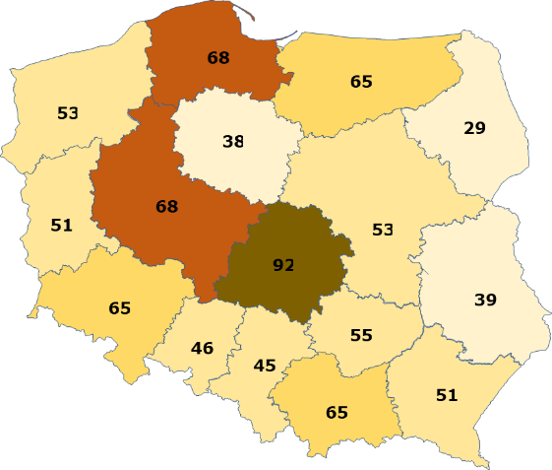**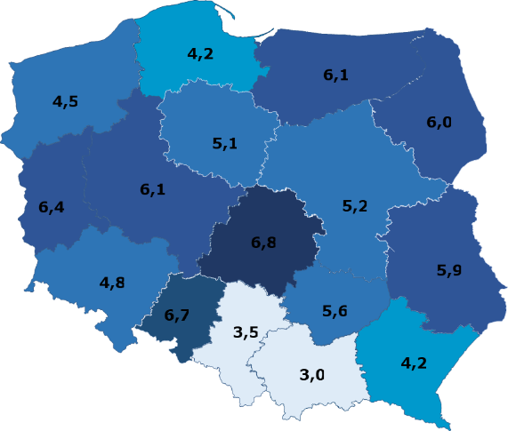

**CIĘŻKOŚĆ WYPADKÓW GĘSTOŚĆ WYPADKÓW**

liczba ofiar śmiertelnych na 100 wypadków liczba wypadków na 100 km dróg publicznych

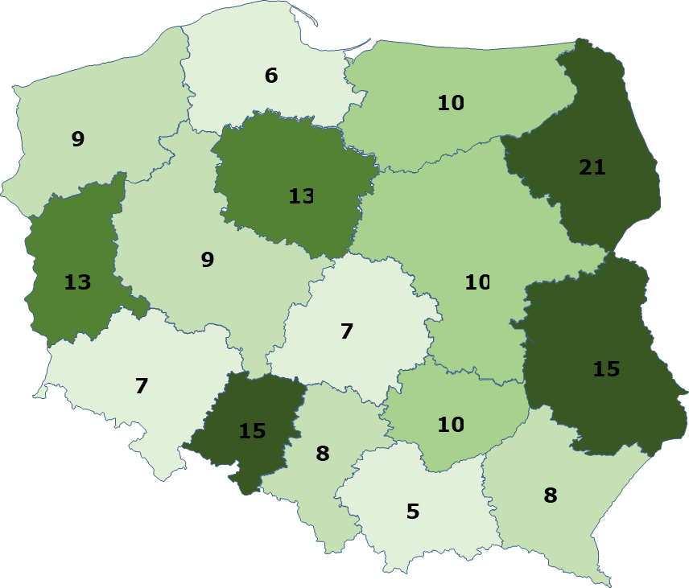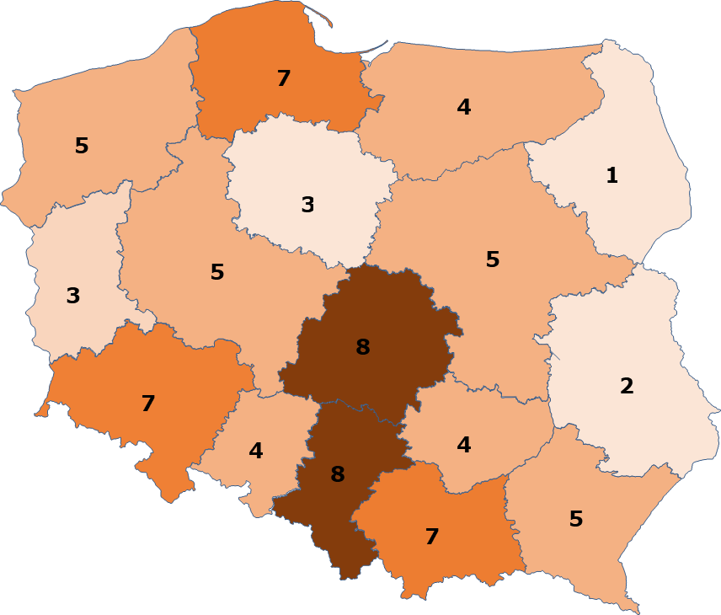

[[8]](#footnote-8)

**Udział wypadków określonej kategorii**

**Z PIESZYMI SPOWODOWANYCH NIEDOSTOSOWANIEM**

**PRĘDKOŚCI DO WARUNKÓW RUCHU**

**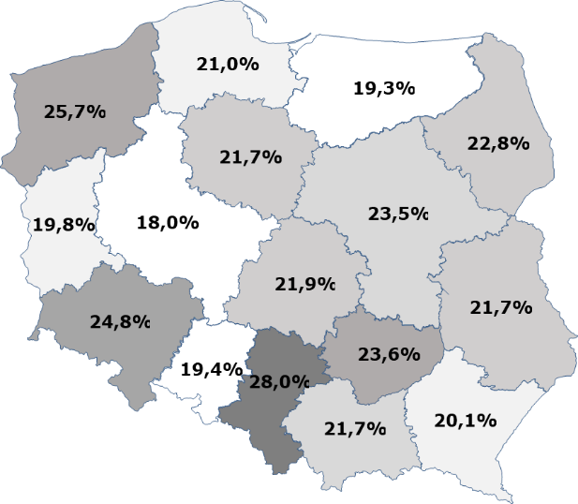 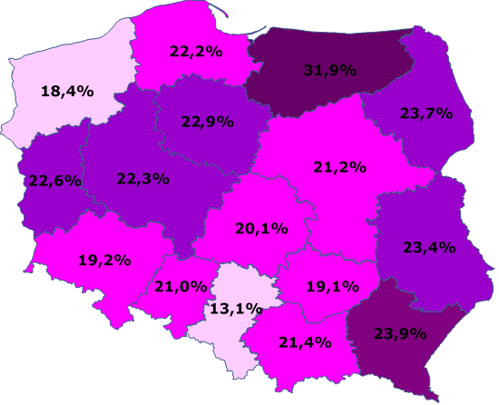**

**SPOWODOWANYCH PRZEZ**

**MŁODYCH KIEROWCÓW Z UDZIAŁEM ROWERZYSTÓW**

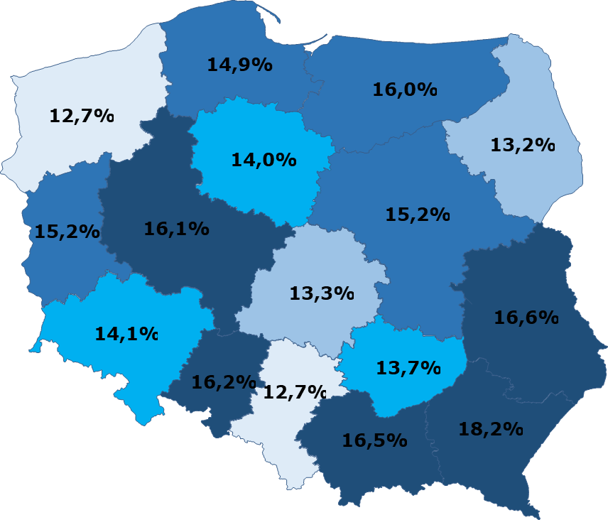 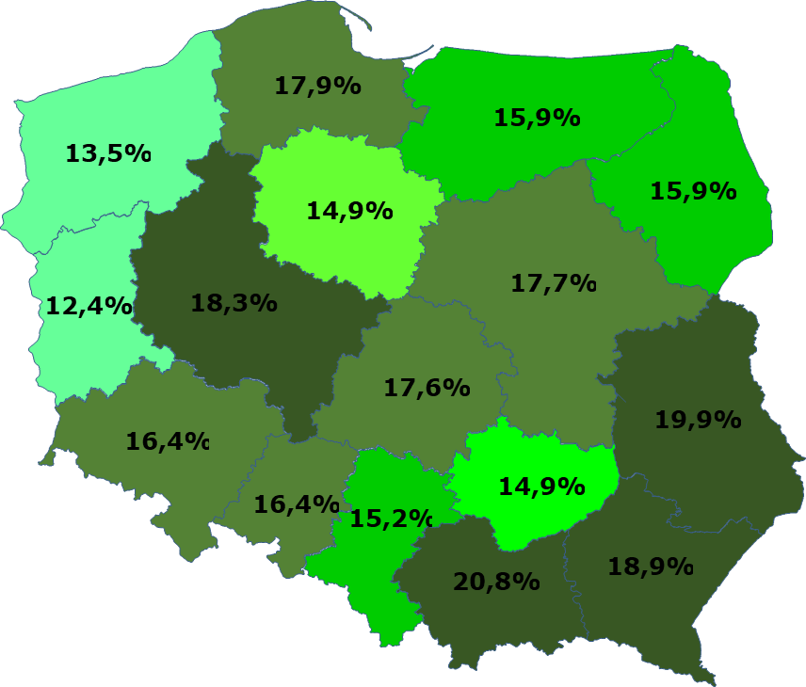

**Z UDZIAŁEM NIETRZEŹWYCH Z UDZIAŁEM MOTOCYKLISTÓW**

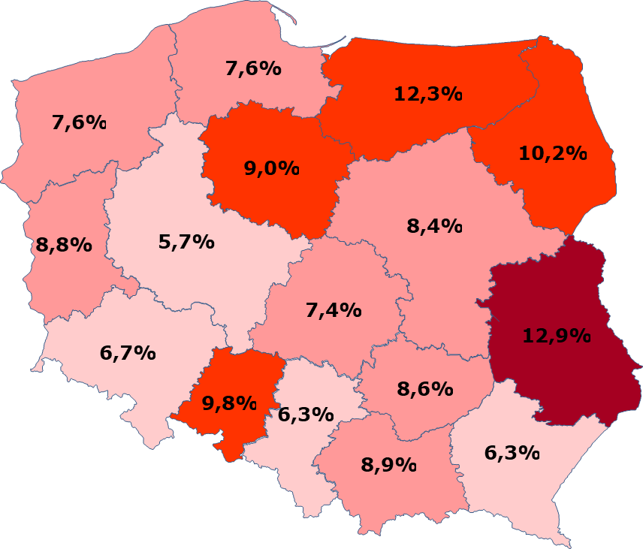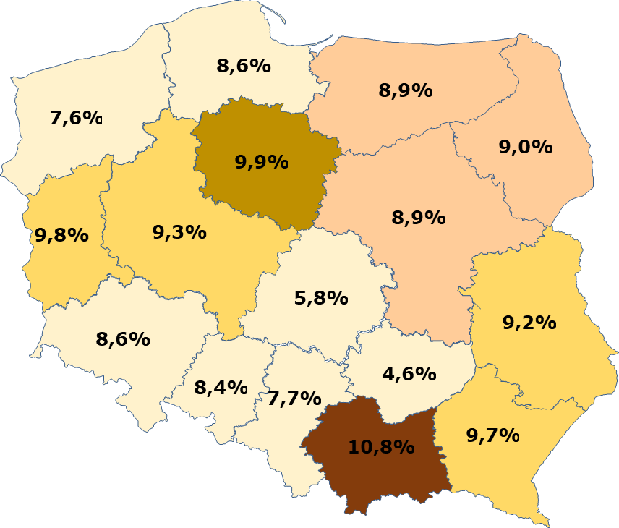

**W WYNIKU NAJECHANIA NA DRZEWO**

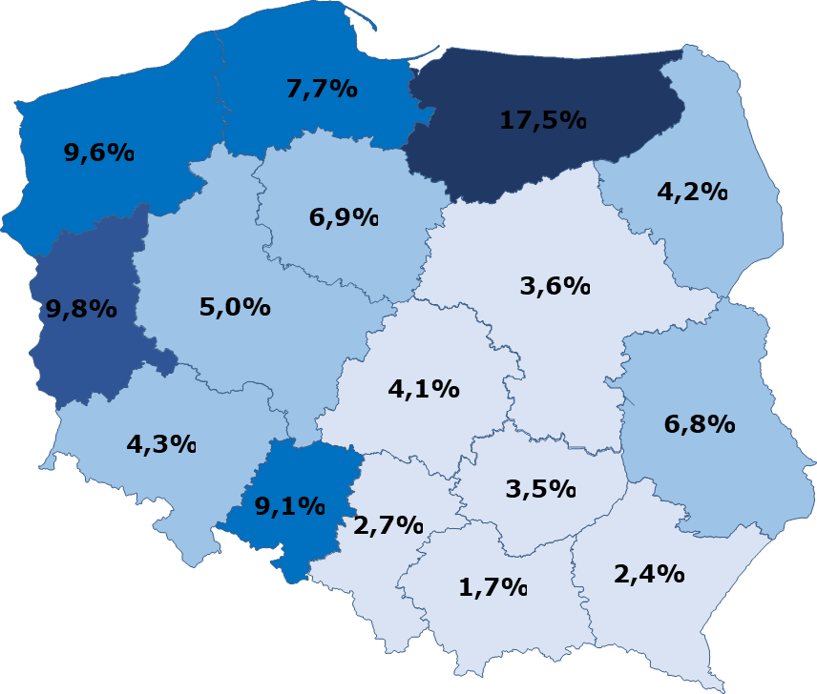

1. Definicje wypadku drogowego, kolizji drogowej, zdarzenia drogowego, śmiertelnej ofiary wypadku, ofiary (osoby) ciężko rannej oraz lekko rannej na podstawie Zarządzenia nr 31 Komendanta Głównego Policji z dnia 22 października 2015 r. w sprawie metod i form prowadzenia przez Policję statystyki zdarzeń drogowych. Ofiary lekko i ciężko ranne liczone łącznie w dokumencie określa się jako „ofiary ranne”. [↑](#footnote-ref-1)
2. Liczby kolizji podawane w niniejszym opracowaniu, to jedynie kolizje zgłoszone Policji. W Polsce nie ma obowiązku zgłaszania zaistnienia kolizji do Policji. [↑](#footnote-ref-2)
3. Dane dotyczące stanu bezpieczeństwa ruchu drogowego w poszczególnych Państwach UE i całej UE zostały opublikowane przez KE w dniu 21.02.2023 r. Dane UE dotyczące Polski obejmują okres poprawy brd :  
   styczeń – listopad 2022 roku. Procentowy spadek liczby ofiar śmiertelnych w Polsce w 2022 r. wyniósł - 15,5 % za okres styczeń – grudzień 2022. [↑](#footnote-ref-3)
4. GUS Transport - wyniki działalności w 2020 r., GUS, 2021 r. [↑](#footnote-ref-4)
5. GUS Transport - wyniki działalności w 2020 r., GUS, 2021 r. [↑](#footnote-ref-5)
6. Dane SEWIK wg stanu na dzień 13.02.2022 r. [↑](#footnote-ref-6)
7. W wieku 18-24 lat [↑](#footnote-ref-7)
8. \* dane GUS wg. stanu na dzień 31.12.2022 r. r. [↑](#footnote-ref-8)